**LAPORAN PRAKTIK KERJA LAPANGAN (PKL) PROGRAM INTERVENSI GIZI MASYARAKAT DI PUSKESMAS KECAMATAN PALMERAH JAKARTA BARAT**



**Disusun Oleh**

Dinda Salma Prameswari Mulya

Elisha Lorenza

Inge Julianti

Mariani Novitasari

**JURUSAN GIZI**

**POLITEKNIK KESEHATAN JAKARTA II**

**2021**

# 

# **LEMBAR PERSETUJUAN**

Laporan Praktik Kerja Lapangan (PKL) Program Intervensi Gizi Masyarakat di Puskesmas Kecamatan Palmerah, Jakarta Barat yang dilakukan pada tanggal 25 Januari – 1 Februari 2020 telah di periksa dan disetujui.

Mengetahui,

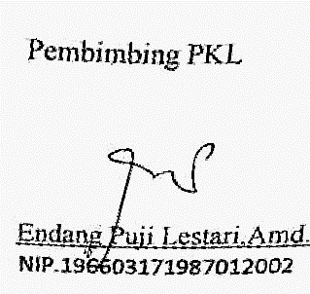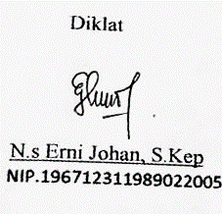

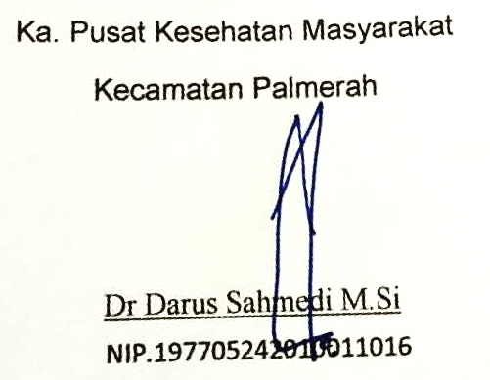

# **KATA PENGANTAR**

Assalamu’alaikum Wr. Wb

Syukur alhamdulillah penulis kepada Allah SWT yang selalu memberikan kesehatan serta kemudahan sehingga laporan ini dapat terselesaikan dengan tepat waktu. Adapun laporan ini dibuat senantiasa sebagai bentuk dari hasil kegiatan selama PKL di Puskesmas Kecamatan Palmerah. Penulis mengucapkan terima kasih kepada segenap keluarga baru di puskesmas kecamatan Palmerah yang telah menerima kami serta memberi asuhan dalam proses kegiatan intervensi gizi, khususnya ibu Endang, Kak Mentari, dan Kak Amelia.

Dengan dibuatnya laporan ini penulis berharap para pembaca dapat menjadikannya sebagai referensi bahan bacaan yang bermanfaat. Penulis juga berharap laporan ini dapat menjadi evaluasi bagi instansi terkait dalam pelaksanaan kegiatan intervensi gizi di masyarakat. Penulis sadar laporan ini jauh dari kata sempurna. Kritik dan saran yang membangun sangat kami harapkan agar menjadi kesempurnaan di masa yang akan mendatang.

Jakarta, 31 Januari 2021

Penulis

# **DAFTAR ISI**

**LEMBAR PERSETUJUAN** i

**KATA PENGANTAR** ii

**DAFTAR ISI** iii

**DAFTAR GAMBAR** vi

**DAFTAR TABEL** vii

**BAB I** 1

**PENDAHULUAN** 1

A. Latar Belakang 1

B. Tujuan 2

1. Tujuan Instruksional Umum 2

2. Tujuan Instruksional Khusus 2

C. Waktu dan Tempat 3

D. Manfaat 3

1. Bagi Puskesmas Kecamatan Palmerah 3

2. Bagi Mahasiswa 3

**BAB II** 4

**GAMBARAN UMUM DAN WILAYAH PUSKESMAS** 4

A. Gambaran Wilayah 4

1. Keadaan Geografis 4

2. Keadaan Demografis 5

B. Gambaran Umum Puskesmas 8

1. Struktur Organisasi 8

2. Sarana dan Prasarana 9

3. Visi,Misi, Tata Nilai dan Branding 9

4. Ketenagaan Puskesmas 10

**BAB III** 11

**HASIL DAN PEMBAHASAN** 11

A. Masalah Kesehatan 11

B. Pelaksanaan Upaya Kesehatan Puskesmas 12

1. Upaya Kesehatan Masyarakat (UKM) Esensial 12

2. Upaya Kesehatan Masyarakat (UKM) Pengembangan 12

3. Upaya Kesehatan Perseorangan (UKP) 13

C. Capaian Layanan Upaya Kesehatan Puskesmas 14

1. Upaya Kesehatan Masyarakat (UKM) 14

2. Upaya Kesehatan Perseorangan (UKP) 29

**BAB IV** 33

**HASIL KEGIATAN** 33

A. Program Kesehatan Masyarakat 33

1. Upaya Kesehatan Perseorangan (UKP) Gizi 33

2. Upaya Kesehatan Masyarakat (UKM) Gizi 35

3. Penyelenggaraan Makanan di Rumah Bersalin Puskesmas Kecamatan Palmerah 38

B. Kegiatan Mahasiswa 41

1. Balok SKDN 41

2. Media Penyuluhan 43

3. Siklus Menu 10 Hari 43

4. Konseling 43

5. Studi Kasus 43

6. Penyuluhan Kader 43

**BAB V** 45

**KESIMPULAN DAN SARAN** 45

A. Kesimpulan 45

B. Saran 45

**DAFTAR PUSTAKA** 46

**LAMPIRAN** 47

A. Media Penyuluhan 47

1. Leaflet Anemia (Remaja) 47

2. Leaflet Anemia (Ibu Hamil) 48

3. Stand Banner Remaja 49

B. Siklus Menu 10 Hari 50

C. Konseling 53

1. Kasus 1 53

2. Kasus 2 56

D. Studi Kasus 60

1. Studi Kasus 1 60

2. Studi Kasus 2 75

E. Materi Penyuluhan Kader 89

# **DAFTAR GAMBAR**

Gambar 1. Gambar Wilayah Kecamatan Palmerah 5

Gambar 2. Strukutur Organisasi Puskesmas Kecamatan Palmerah 8

# **DAFTAR TABEL**

Tabel 1.1 Luas wilayah, Jumlah Kelurahan, Rukun warga dan Rukun Tetangga menurut Kelurahan tahun 2018 4

Tabel 1.2 Jumlah Penduduk Menurut Kelurahan di Kecamatan Palmerah 6

Tabel 1.3 Komposisi Penduduk Menurut Jenis Kelamin dan Umur di Kecamatan Palmerah Tahun 2019 7

Tabel 1.4 Ketenagaan Pegawai di Puskesmas 10

Tabel 2.1 10 Penyakit Terbanyak di Puskesmas Kecamatan Palmerah Tahun 2019 11

Tabel 2.2 10 Penyakit Terbanyak di Puskesmas Kecamatan Palmerah Tahun 2020 11

Tabel 2.3 Capaian Layanan UKM 14

Tabel 2.4 Capaian Layanan UKM Essensial Promkes 15

Tabel 2.5 Capaian Layanan UKM Essensial Kesling 16

Tabel 2.6 Capaian Layanan UKM Essensial Gizi 17

Tabel 2.7 Capaian Layanan UKM Essensial KIA 19

Tabel 2.8 Capaian Layanan UKM Essensial P2P 21

Tabel 2.9 Capaian Layanan UKM Pengembangan 25

Tabel 2.10 Capaian Layanan UKM Pengembangan UKS 25

Tabel 2.11 Capaian Layanan UKM Pengembangan Kesehatan Jiwa 26

Tabel 2.12 Capaian Layanan UKM Pengembangan Upaya Kesehatan Lansia 27

Tabel 2.13 Capaian Layanan UKM Pengembangan Upaya Kesehatan Kerja dan Olahraga 28

Tabel 2.14 Capaian Layanan PERKESMES 29

Tabel 2.15 Capaian Layanan UKP 29

Tabel 2.16 Capaian Layanan UKP Rawat Jalan 30

Tabel 2.17 Capaian Layanan UKP Laboratorium 31

Tabel 2.18 Capaian Layanan UKP Farmasi 32

# 

# **BAB I**

# **PENDAHULUAN**

## Latar Belakang

Masalah gizi adalah masalah yang serius di Indonesia. Masalah gizi bukan hanya masalah yang dapat diatasi dengan pengobatan, tetapi juga harus dilakukan pencegahan melalui promosi kesehatan. Dalam pencegahan tersebut tidak dapat dilakukan hanya dari satu sektor saja tetapi juga melibatkan beberapa sektor seperti kesehatan, ekonomi, dan bahkan peran masyarakat.

Saat ini Indonesia mempunyai tiga beban masalah gizi (triple burden) yaitu stunting, wasting dan obesitas serta kekurangan zat gizi mikro seperti anemia. Data Riskesdas 2018 menunjukkan bahwa 25,7% remaja usia 13-15 tahun dan 26,9% remaja usia 16-18 tahun dengan status gizi pendek dan sangat pendek. (Kemenkes RI, 2020)

Dari berbagai masalah-masalah di atas, dibutuhkan adanya pelayanan gizi yaitu suatu upaya memperbaiki atau meningkatkan gizi, makanan, dietetik masyarakat, kelompok, dan individu dalam rangka mencapai status kesehatan optimal.

Puskesmas merupakan fasilitas pelayanan kesehatan yang menyelenggarakan pelayanan gizi dalam suatu proses manajemen. Dalam pelaksanaannya manajemen puskesmas diselenggarakan melalui serangkaian proses yang meliputi perencanaan, pengorganisasian, pelaksanaan dan kontrol untuk mencapai tujuan secara efektif dan efesien. Untuk itu diperlukan dukungan sumber daya yang memadai baik jenis, jumlah maupun fungsi dan kompetensinya sesuai standar yang ditetapkan. Sumber daya manusia kesehatan dalam hal ini tenaga kesehatan diperlukan untuk melaksanakan pelayanan gizi di puskesmas. Tenaga kesehatan yang memiliki kompetensi dalam penyelenggaraan pelayanan gizi adalah nutrisionist atau tenaga gizi. (Rosita, 2019)

Sebagai mahasiswa jurusan gizi, mahasiswa juga mempunyai peran dalam melakukan pelayanan gizi, Salah satu kegiatan untuk menerapkan pengetahuan mengenai kegiatan program gizi masyarakat adalah Praktik Kerja Lapangan. Dimana pada kegiatannya membahas mengenai sistem manajemen gizi di puskesmas serta program-program yang dibina di puskesmas. Setelah melaksanakan kegiatan praktik ini, mahasiswa diharapkan mampu memahami manajemen gizi yang dilakukan di puskesmas dan berpartisipasi dalam program yang dibina oleh puskesmas.

Praktik Kerja Lapangan dilakukan untuk menguasai kompetensi standar profesi. Oleh karena itu, diharapkan mahasiswa dapat ikut serta berpartisipasi menjadi bagian dalam melakukan pelayanan gizi untuk memperbaiki masalah gizi yang terjadi di Indonesia serta dapat menguasai kompetensi seorang ahli gizi.

## Tujuan

### Tujuan Instruksional Umum

Agar mahasiswa mendapatkan pengalaman belajar dan keterampilan di puskesmas sehingga memperoleh hasil yang efesien, efektif, dan optimal untuk mencapai kompetensi sebagai Ahli Madya Gizi.

### Tujuan Instruksional Khusus

1. Memahami tentang pelaksanaan dan mempertahankan program pangan dan gizi di masyarakat
2. Berpartisipasi dalam pengembangan dan evaluasi program pangan dan gizi di masyarakat
3. Berpenampilan (unjuk kerja) sesuai dengan kode etik profesi gizi
4. Memahami tentang sistem rujukan untuk asuhan gizi buruk
5. Memahami tentang teknologi terbaru dalam kegiatan informasi dan komunikasi gizi
6. Mendokumentasikan kegiatan pelayanan gizi
7. Berpartisipasi dalam perencanaan, penyusunan, dan evaluasi biaya penanganan gizi

## Waktu dan Tempat

Praktik Kerja Lapangan di Puskesmas dilaksanakan selama 6 hari mulai dari tanggal 25 Januari 2021 – 1 Februari 2021 dan bertempat di Puskesmas Kecamatan Palmerah, Jakarta Barat.

## Manfaat

### Bagi Puskesmas Kecamatan Palmerah

Menambah bahan kajian dan tambahan informasi dalam hal meningkatkan pelayanan gizi di puskesmas.

### Bagi Mahasiswa

Menambah pengetahuan, keterampilan, dan pengalaman kerja dalam melakukan pelayanan gizi di tingkat puskesmas.

# **BAB II**

# **GAMBARAN UMUM DAN WILAYAH PUSKESMAS**

## Gambaran Wilayah

### Keadaan Geografis

Kecamatan Palmerah memiliki luas hanya 5,79 % terhadap wilayah Kota Administrasi Jakarta Barat, namun peranan dan fungsi bagi pengembangan kegiatan ekonomi, sosial, budaya dan lingkungan kota tidak kalah penting. Terdapat banyak fasilitas umum diantaranya, Rumah Sakit Bunda dan Anak Harapan Kita, Museum Tekstil, dan lain sebagainya.

Kecamatan Palmerah, seperti umumnya daerah lain di kota Adm. Jakarta Barat merupakan dataran rendah dengan ketinggian rata-rata 7 meter di atas permukaan laut, dan terletak pada posisi 106°22’42” s/d 106° 58’18” BT dan 5°19’12” s/d 6°23’54” LS, dengan luas wilayah berdasarkan SK Gubernur Nomor 171 Tahun 2007 adalah 750,59 Ha atau 7.52 km2

Batas-batas wilayah:

1. Utara : Kecamatan Grogol Petamburan
2. Timur : Kecamatan Tanah Abang
3. Selatan : Kecamatan Kebayoran Lama
4. Barat : Kecamatan Kebon Jeruk

Kecamatan Palmerah Kota Administrasi Jakarta Barat terbagi dalam 6 Kelurahan, 61 RW dan 711 RT seperti dapat dilihat pada tabel 1.1

Tabel 1.1 Luas Wilayah, Jumlah Kelurahan,

Rukun Warga dan Rukun Tetangga menurut Kelurahan Th 2018

|  |  |  |  |  |  |
| --- | --- | --- | --- | --- | --- |
| NO | KELURAHAN | LUAS  (*km*2) | PUSKESMAS  (*kelurahan*) | RW | RT |
| 1 | Kemanggisan | 2.33 | 1 | 9 | 114 |
| 2 | Palmerah | 2.11 | 2 | 17 | 176 |
| 3 | Slipi | 0.97 | 2 | 7 | 80 |
| 4 | Kota Bambu Utara | 0.63 | 1 | 9 | 108 |
| 5 | Kota Bambu Selatan | 0.61 | 1 | 9 | 83 |
| 6 | Jatipulo | 0.87 | 2 | 10 | 150 |
| **KEC. PALMERAH** | | **7.52** | **9** | **61** | **711** |

*Sumber : BPS Statistik Daerah Kecamatan Palmerah 2019*

Gambar 1. Wilayah Kecamatan Palmerah

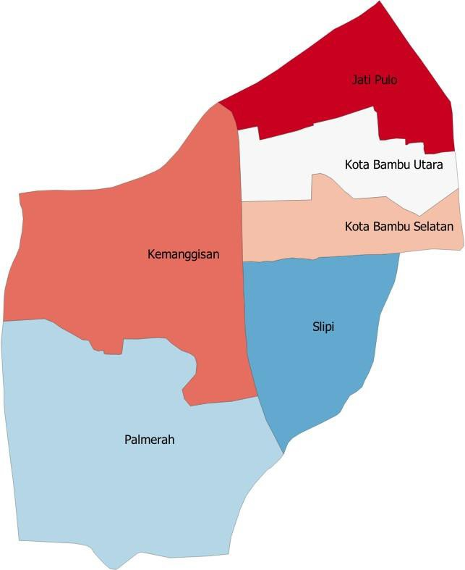

*Gambar Wilayah*

*Kec. Palmerah*

Gambar 1. Wilayah Kecamatan Palmerah

### Keadaan Demografis

Jumlah penduduk di Kecamatan Palmerah terus mengalami peningkatan. Pada tahun 2015 penduduk Kecamatan Palmerah sebesar 209.626 jiwa dan meningkat setiap tahun. Jumlah penduduk pada tahun 2019 diproyeksikan sebesar 262.227 jiwa.

Tabel 1.2.

Jumlah Penduduk Menurut Kelurahan

Di Kecamatan Palmerah Kota Administrasi

Jakarta Barat Tahun 2015-2019

|  |  |  |  |  |  |  |
| --- | --- | --- | --- | --- | --- | --- |
| NO | KELURAHAN | JUMLAH PENDUDUK | | | | |
| 2015 | 2016 | 2017 | 2018 | 2019 |
| 1 | Kemanggisan | 68.286 | 68.358 | 37.197 | 47.063 | 47.802 |
| 2 | Palmerah | 21.351 | 21.796 | 69.293 | 87.699 | 88.742 |
| 3 | Slipi | 36.251 | 36.664 | 18.795 | 19.879 | 20.229 |
| 4 | Kota Bambu Utara | 27.991 | 28.123 | 28.546 | 33.424 | 33.927 |
| 5 | Kota Bambu Selatan | 23.914 | 24.463 | 24.332 | 29.659 | 30.063 |
| 6 | Jatipulo | 31.833 | 32.319 | 32.705 | 40.815 | 41.464 |
| Jumlah | | 209.626 | 211.723 | 210.868 | 258.539 | 262.227 |

*Sumber : Profil Tahunan Puskesmas Kec. Palmerah Th 2015 – 2019*

Tabel 1.3. Komposisi Penduduk Menurut Jenis Kelamin dan Umur di Kecamatan Palmerah Tahun 2019

|  |  |  |  |  |  |
| --- | --- | --- | --- | --- | --- |
|  |  | JUMLAH PENDUDUK | | | |
| NO | KELOMPOK UMUR (TAHUN) | LAKI-LAKI | PEREMPUAN | LAKI-LAKI+PEREMPUAN | RASIO JENIS KELAMIN |
| *1* | *2* | *3* | *4* | *5* | *6* |
| 1 | 0 - 4 | 10.238 | 9.910 | 20.148 | 103 |
| 2 | 05-Sep | 10.439 | 8.028 | 18.467 | 130 |
| 3 | Oct-14 | 9.424 | 8.661 | 18.085 | 108,8 |
| 4 | 15 - 19 | 8.918 | 9.997 | 18.915 | 89,2 |
| 5 | 20 - 24 | 9.396 | 11.640 | 21.036 | 80,7 |
| 6 | 25 - 29 | 10.901 | 12.607 | 23.508 | 86,5 |
| 7 | 30 - 34 | 12.685 | 12.168 | 24.853 | 104,2 |
| 8 | 35 - 39 | 12.444 | 11.089 | 23.533 | 112,2 |
| 9 | 40 - 44 | 11.365 | 9.173 | 20.538 | 123,9 |
| 10 | 45 - 49 | 9.535 | 8.697 | 18.232 | 109,6 |
| 11 | 50 - 54 | 8.158 | 7.020 | 15.178 | 116,2 |
| 12 | 55 - 59 | 6.941 | 6.495 | 13.436 | 106,9 |
| 13 | 60 - 64 | 5.320 | 5.164 | 10.484 | 103 |
| 14 | 65 - 69 | 3.124 | 3.232 | 6.356 | 96,7 |
| 15 | 70 - 74 | 1.719 | 2.084 | 3.803 | 82,5 |
| 16 | 75+ | 1.594 | 1.528 | 3.122 | 104,3 |
| **KABUPATEN/ KOTA** | | **132.201** | **127.493** | **259.694** | **103,7** |
| **ANGKA BEBAN TANGGUNGAN *(DEPENDENCY RATIO)*** | | | | **26** |  |

## Gambaran Umum Puskesmas

### Struktur Organisasi

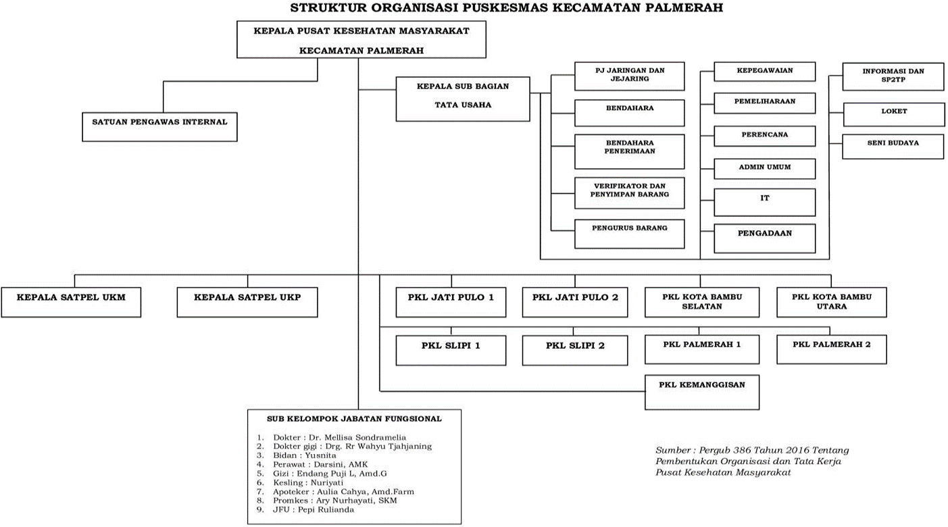

Gambar 2. Struktur Organisasi Puskesmas Kecamatan Palmerah

### Sarana dan Prasarana

Bangunan dan fasilitas prasarana dan sarana (data dasar) Puskesmas Kecamatan Kebayoran Baru, antara lain :

1. Luas Bangunan : 2630 M²
2. Luas Tanah : 2170 M²
3. Sumber listrik : PLN dan generator
4. Daya Listrik : 147.000 watt
5. Bangunan baru : 4 lantai
6. Sumber Air : PAM dan Sumur (air tanah)
7. Akses jalan depan gedung : Aspal
8. Jumlah tempat tidur persalinan : 5 unit
9. Jumlah kendaraan ambulance : 4 (2 kondisi baik, 2 rusak ringan)
10. Jumlah Kendaraan Operasional : 2 (2 kondisi baik)
11. Jumlah sepeda motor : 15 (15 rusak berat)

### Visi,Misi, Tata Nilai dan Branding

* 1. Visi

“ **MENJADI PUSKESMAS TERBAIK DI INDONESIA**”

* 1. Misi

1. Meningkatkan Kualitas Sumber Daya Manusia Secara Berkesinambungan
2. Meningkatkan Kualitas Pelayanan Kesehatan Yang Berorientasi Pada Kebutuhan Pelanggan
3. Meningkatkan Sarana Prasarana Berbasis Teknologi Tepat Guna
4. Menciptakan Suasana Kerja Yang Solid, Harmonis Dan Berdaya Guna
5. Meningkatkan Pemberdayaan Masyarakat Dan Kerja Sama Lintas Sektoral
   1. Tata Nilai

* Integritas
* Tanggung Jawab
* Profesional
* Kerja Sama
* Inovatif
  1. Branding

“ **Ramah, Cepat, Nyaman**”

### Ketenagaan Puskesmas

Berikut data ketenagaan pegawai Puskesmas Kecamatan Palmerah :

Tabel 1.4 Tabel Ketenagaan Puskemas

|  |  |  |
| --- | --- | --- |
| **No** | **Jenis Jabatan** | **Jumlah** |
| 1. | Jabatan Struktural | 2 |
| 2. | Dokter Umum | 39 |
| 3. | Dokter Gigi | 14 |
| 4. | Perawat | 45 |
| 5. | Bidan | 43 |
| 6. | Kesehatan Masyarakat | 1 |
| 7. | Kesehatan Lingkungan | 11 |
| 8. | Gizi | 12 |
| 9. | Teknis Biomedik | 13 |
| 10. | Keteknisian Medis | 11 |
| 11. | Tenaga Dukungan  Manajemen | 46 |
| 12. | Tenaga Teknis  Kefarmasian | 15 |
| 13. | Apoteker | 5 |
| 14. | Psikologi Klinis | 1 |
| 15. | PJLP | 48 |

# **BAB III**

# **HASIL DAN PEMBAHASAN**

## Masalah Kesehatan

Berikut ini akan diberikan informasi mengenai 10 penyakit terbanyak di Puskesmas Kecamatan Palmerah pada tahun 2019 dan 2020.

**Tabel 2.1 10 Penyakit Terbanyak di Tahun 2019**

**Puskesmas Kecamatan Palmerah**

|  |  |  |
| --- | --- | --- |
| No | Jenis Penyakit | Jumlah |
| 1 | Acute Nasopharyngitis (common cold) | 15143 |
| 2 | Essential (Primary) hypertension | 13159 |
| 3 | Dyspepsia | 9368 |
| 4 | Acute Upper Respiratory infection , unspecified | 7188 |
| 5 | Pure hypercholesterolaemia | 6860 |
| 6 | diabetes mellitus without complications | 6155 |
| 7 | fever, unspecified | 5557 |
| 8 | Acute pharyngitis, unspecified | 4951 |
| 9 | myalgia | 4695 |
| 10 | antenatal screening, unspecified | 4476 |

**Tabel 2.2 10 Penyakit Terbanyak di Tahun 2020**

**Puskesmas Kecamatan Palmerah**

|  |  |  |
| --- | --- | --- |
| No | Jenis Penyakit | Jumlah |
| 1 | Essential (primary) hypertension | 9891 |
| 2 | Acute nasopharyngitis (common cold) | 9306 |
| 3 | Dyspepsia | 8210 |
| 4 | Antenatal screening, unspecified | 4586 |
| 5 | non-insulin-dependent diabetes mellitus without complications | 3463 |
| 6 | Fever, unspecified | 3318 |
| 7 | Myalgia | 3191 |
| 8 | Acute upper respiratory infection, unspecified | 3073 |
| 9 | Pure hypercholesterolaemia | 2901 |
| 10 | Diarrhoea and gastroenteritis of presumed infectious origin | 2321 |

## Pelaksanaan Upaya Kesehatan Puskesmas

Upaya kesehatan merupakan salah satu subsitem dalam Sistem Kesehatan Nasional (SKN) yang dilaksanakan secara berkelanjutan, sistematis, terarah, terpadu, menyeluruh bersama subsistem lainnya guna menjamin tercapainya derajat kesehatan masyarakat setinggi-tingginya (Kemenkes RI,2012). Berdasarkan Peraturan Menteri Kesehatan No. 75 tahun 2014, Puskesmas merupakan fasilitas pelayanan kesehatan yang mempunyai tugas melaksanakan kebijakan kesehatan melalui fungsinya sebagai penyelenggara Upaya Kesehatan Masyarakat (UKM) dan Upaya Kesehatan Perseorangan (UKP) tingkat pertama untuk mencapai tujuan pembangunan kesehatan di wilayah kerjanya. Salah satu karakteristik penyelenggaraan pelayanan kesehatan oleh puskesmas adala memberikan pelayanan UKM tingkat pertama yaitu meliputi UKM essensial dan UKM pengembangan.

### Upaya Kesehatan Masyarakat (UKM) Esensial

1. Pelayanan promosi kesehatan (PROMKES)
2. Pelayanan kesehatan lingkungan (KESLING)
3. Pelayanan kesehatan ibu, anak dan keluarga berencana termasuk pelayanan usia sekolah dan remaja (KIA-KB)
4. Pelayanan Gizi
5. Pelayanan pencegahan dan pengendalian penyakit (P2P)

Pelayanan pencegahan dan pengendalian penyakit (P2P) yang dilakukan mencakup :

1. Pelayanan P2P TB dan Kusta
2. Pelayanan P2P DBD
3. Pelayanan P2P Filariasis dan Kecacingan
4. Pelayanan P2P Malaria
5. Pelayanan P2P Imunisasi
6. Pelayanan P2P HIV AIDS
7. Pelayanan P2P ISPA
8. Pelayanan P2P Diare
9. Pelayanan P2P PTM
10. Pelayanan P2P Hepatitis

### Upaya Kesehatan Masyarakat (UKM) Pengembangan

1. Pelayanan Kesehatan lansia
2. Pelayanan Kesehatan jiwa
3. Pelayanan UKGM
4. Pelayanan KPLDH / PISPK / Perkesmas
5. Pelayanan Kesehatan Kerja Kesehatan Olahraga
6. Pelayanan Pemberdayaan dan Peran Serta Masyarakat
7. Pelayanan Surveillance
8. Pelayanan Tradisional Komplementer
9. Pelayanan Kesehatan Peduli Remaja (PKPR)

### Upaya Kesehatan Perseorangan (UKP)

Selanjutnya untuk Upaya Kesehatan Perseorangan (UKP) yang terdapat di Puskesmas Kecamatan Palmerah meliputi :

1. Pelayanan pemeriksaan umum
2. Pelayanan kesehatan gigi dan mulut
3. Pelayanan kesehatan ibu dan anak (KIA)
4. Pelayanan keluarga berencana (KB)
5. Pelayanan manajemen terpadu balita sakit (MTBS)
6. Pelayanan imunisasi dan SDIDTK
7. Pelayanan Penyakit Tidak Menular (PTM)
8. Pelayanan Kesehatan Lansia
9. Pelayanan Penyakit TB dan Kusta
10. Pelayanan Penyakit HIV dan AIDS
11. Pelayanan kesehatan peduli remaja (PKPR)
12. Pelayanan Kesehatan lingkungan sanitasi
13. Pelayanan gizi
14. Pelayanan kesehatan jiwa
15. Pelayanan 24 Jam
16. Pelayanan kesehatan haji
17. Pelayanan Akupressure
18. Pelayanan Persalinan
19. Pelayanan Psikologi Klinis
20. Pelayanan Kesehatan Calon pengantin (Catin)

## Capaian Layanan Upaya Kesehatan Puskesmas

### Upaya Kesehatan Masyarakat (UKM)

**Tabel 2.3 Capaian Layanan UKM**

**Puskesmas Kecamatan Palmerah**

|  |  |  |  |  |  |  |  |
| --- | --- | --- | --- | --- | --- | --- | --- |
| **NO** | **UPAYA**  **KESEHATAN** | **KEGIATAN** | **SATUAN** | **TARGET** | **PENCAPAIAN** | **CAKUPAN** | |
| **Sub Variabel** | **Variabel** |
| **CAPAIAN LAYANAN** | | | | | | | **357,20%** |
| **UKM** | | | | | | | **112,56%** |
| **UKM ESENSIAL** | | | | | | | **118%** |

#### Upaya Kesehatan Masyarakat (UKM) Esensial

##### Capaian Layanan PROMKES

**Tabel 2.4 Capaian Layanan PROMKES**

**Puskesmas Kecamatan Palmerah**

|  |  |  |  |  |  |  |  |
| --- | --- | --- | --- | --- | --- | --- | --- |
| **NO** | **UPAYA**  **KESEHATAN** | **KEGIATAN** | **SATUAN** | **TARGET** | **PENCAPAIAN** | **CAKUPAN** | |
| **Sub Variabel** | **Variabel** |
| 1 | PROMKES | Persentase kelurahan yang mengkampanyekan dan melaksanakan  minimal 3 indikator  gerakan hidup masyarakat (Germas) | jumlah  kampanye di  kelurahan | 6 | 6 | 100% | 163% |
| Proporsi Upaya kesehatan berbasis masyarakat  (UKBM) yang aktif | UKBM | 380 | 582 | 153% |
| Proporsi keluarga dengan indeks keluarga sehat (IKS) berkatagori sehat | keluarga | 380 | 582 | 153% |
| Persentase permasalahan kesehatan yang di  intervensi oleh Tim Ketuk Pintu Layani Dengan Hati (KPLDH) | KK | 16550 | 40831 | 247% |

##### Capaian Layanan KESLING

**Tabel 2.5 Capaian Layanan KESLING**

**Puskesmas Kecamatan Palmerah**

|  |  |  |  |  |  |  |  |
| --- | --- | --- | --- | --- | --- | --- | --- |
| **NO** | **UPAYA**  **KESEHATAN** | **KEGIATAN** | **SATUAN** | **TARGET** | **PENCAPAIAN** | **CAKUPAN** | |
| **Sub Variabel** | **Variabel** |
| **2** | KESLING | Jumlah kelurahan yang melaksanakan STBM | Kelurahan | 2 | 0 | 0% | 92% |
|  |  | Presentase Tempat  Pengolahan Makanan (TPM) yang memenuhi syarat kesehatan  lingkungan | TPM | 88 | 95 | 108% |
|  |  | Presentase Tempat  tempat Umum (TTU) yang memenuhi syarat  kesehatan lingkungan | TTU | 98 | 165 | 168% |

##### Capaian Layanan GIZI

**Tabel 2.6 Capaian Layanan GIZI**

**Puskesmas Kecamatan Palmerah**

|  |  |  |  |  |  |  |  |
| --- | --- | --- | --- | --- | --- | --- | --- |
| **NO** | **UPAYA**  **KESEHATAN** | **KEGIATAN** | **SATUAN** | **TARGET** | **PENCAPAIAN** | **CAKUPAN** | |
| **Sub Variabel** | **Variabel** |
| 3 | GIZI | Persentase bayi kurang dari 6 bulan yang  mendapatkan ASI  eksklusif | Bayi | 363 | 457 | 126% | 141% |
| Persentase balita yang ditimbang berat badannya (D/S) | Balita | 8402 | 7965 | 95% |
| Kasus balita kurus yang mendapat makanan  tambahan | Balita | 35 | 35 | 100% |
| Persentase balita 6-59 bulan yang mendapat kapsul vitamin A | Balita | 7643 | 7867 | 103% |
|  |  | Persentase remaja putri yang mendapatkan tablet tambah darah ( TTD) | Remaja  putri | 2385 | 7718 | 324% |
|  |  | Persentase kasus balita gizi buruk yang  mendapatkan perawatan | Balita Gizi Buruk | 11 | 11 | 100% |

##### Capaian Layanan KIA-KB

**Tabel 2.7 Capaian Layanan KIA-KB**

**Puskesmas Kecamatan Palmerah**

|  |  |  |  |  |  |  |  |
| --- | --- | --- | --- | --- | --- | --- | --- |
| **NO** | **UPAYA**  **KESEHATAN** | **KEGIATAN** | **SATUAN** | **TARGET** | **PENCAPAIAN** | **CAKUPAN** | |
| **Sub Variabel** | **Variabel** |
| 4 | KIA KB | Persentase Ibu hamil yang mendapatkan pelayanan sesuai standar | Ibu hamil | 5071 | 5126 | 101% | 98% |
| Persentase ibu bersalin yang mendapatkan  pelayanan sesuai standar | Ibu  bersalin | 4841 | 4900 | 101% |
| Persentase ibu nifas yang mendapatkan pelayanan sesuai standar | Ibu Nifas | 4841 | 4900 | 101% |
| Persentase bayi baru lahir yang mendapatkan  pelayanan sesuai standar | Bayi Baru lahir | 4610 | 4887 | 106% |
|  |  | Persentase anak usia 0-59 bulan mendapatkan  pelayanan kesehatan  sesuai standar | Balita | 15676 | 16425 | 105% |
|  |  | Persentase kasus  kematian maternal yang dilakukan pembahasan | Kematian Maternal | 4 | 3 | 75% |
|  |  | Presentase calon  penganten yang  melakukan skrining  kesehatan | Kasus | 1409 | 1385 | 98% |

##### Capaian Layanan P2P

**Tabel 2.8 Capaian Layanan P2P**

**Puskesmas Kecamatan Palmerah**

|  |  |  |  |  |  |  |  |
| --- | --- | --- | --- | --- | --- | --- | --- |
| **NO** | **UPAYA**  **KESEHATAN** | **KEGIATAN** | **SATUAN** | **TARGET** | **PENCAPAIAN** | **CAKUPAN** | |
| **Sub Variabel** | **Variabel** |
| 5 | **P2P** |  |  |  |  |  | **93%** |
|  | P2PTVZ (Penyakit Tular Vektor  Zoonosis) | Angka kesakitan DBD per 100.000 penduduk | Kasus  DBD | <49/100. 000 | 50,7/ 100.000 | 97% | **93%** |
| CFR (Case Fetality Rate) DBD | Kasus  DBD | 0,00004 | 0 | 100% |
| API (Annual Parasite  Index) kasus Malaria  Indigenous | Kasus  Malaria | 0 | 0 | 100% |
| Cakupan POPM  Kecacingan | Jiwa | 39766 | 30487 | 77% |
|  | TB dan Kusta | Cakupan pengobatan semua kasus TB yang diobati / case detection rate/CDR | Kasus TB | 360 | 224 | 62% | **77%** |
| Angka keberhasilan  pengobatan pasien TB semua kasus | Pasien | 260 | 218 | 84% |
| Presentase orang terduga TBC mendapatkan  pelayanan TBC sesuai standar | Pasien | 1945 | 1503 | 77% |
| Penemuan kasus baru kusta tanpa cacat | Pasien | 7 | 6 | 86% |
|  | HIV | Persentase Orang dengan Risiko HIV yang  Mendapatkan Pelayanan Deteksi Dini Sesuai  Standar | Kunjungan | 8122 | 10221 | 126% | **126%** |
|  | Surveilans | Persentase KLB yang dilakukan PE < 24 jam | Kasus | 52 | 52 | 100% | **135%** |
| Acute Flaccid Paralysis (AFP) rate lebih dari  sama dengan 2 per  100.000 penduduk usia kurang dari 15 tahun | Kasus | >2/100.0 00  pendudu k | 6,8/100.000  penduduk | 320% |
| Persentase kasus campak yang dilakukan  pengambilan spesimen | Kasus | 47 | 42 | 89% |
| Persentase kasus  kematian yang dilakukan Autopsi Verbal (AV) | Kasus | 127 | 38 | 29% |
|  | Imunisasi | Cakupan Desa/ Kelurahan Universal Child  Immunization (UCI) | Kelurahan | 6 | 6 | 100% | **100%** |
| Persentase Cakupan  Imunisasi Lanjutan Pada Anak Usia 12-23 bulan | Balita | 3614 | 3654 | 101% |
| Presentase Cakupan  Imunisasi Lanjutan Pada Anak Usia Sekolah Dasar | Anak | 11677 | 11647 | 100% |
|  | Penyakit Tidak  Menular | Persentase orang usia 15–59 tahun mendapatkan skrining kesehatan sesuai standar | Jiwa | 179819 | 47623 | 26% | **29%** |
| Persentase penderita Hipertensi yang  mendapatkan pelayanan kesehatan sesuai standar | Jiwa | 68059 | 10298 | 15% |
| Persentase penderita DM yang mendapatkan pelayanan kesehatan  sesuai standar | Jiwa | 6922 | 3159 | 46% |

#### Upaya Kesehatan Masyarakat (UKM) Pengembangan

**Tabel 2.9 Capaian Layanan UKM Pengembangan**

**Puskesmas Kecamatan Palmerah**

|  |  |  |  |  |  |  |  |
| --- | --- | --- | --- | --- | --- | --- | --- |
| **NO** | **UPAYA**  **KESEHATAN** | **KEGIATAN** | **SATUAN** | **TARGET** | **PENCAPAIAN** | **CAKUPAN** | |
| **Sub Variabel** | **Variabel** |
| **UKP Pengembangan** | | | | | | | **100%** |

##### Capaian Layanan UKS

**Tabel 2.10 Capaian Layanan UKS**

**Puskesmas Kecamatan Palmerah**

|  |  |  |  |  |  |  |  |
| --- | --- | --- | --- | --- | --- | --- | --- |
| **NO** | **UPAYA**  **KESEHATAN** | **KEGIATAN** | **SATUAN** | **TARGET** | **PENCAPAIAN** | **CAKUPAN** | |
| **Sub Variabel** | **Variabel** |
| 1 | UKS | Cakupan Pelayanan  Kesehatan pada siswa Sekolah Dasar (SD) | Siswa | 3.054 | 3.054 | 100% | 100% |
| Cakupan Pelayanan  Kesehatan pada siswa Sekolah Menengah  Pertama (SMP) | Siswa | 2.820 | 2.820 | 100% |
| Cakupan Pelayanan  Kesehatan pada siswa kelas 10 | Siswa | 3.066 | 3.066 | 100% |
| Persentase anak usia pendidikan dasar yang mendapatkan pelayanan kesehatan sesuai standar | Anak | 5.874 | 5.874 | 100% |

##### Capaian Layanan Kesehatan Jiwa

**Tabel 2.11 Capaian Layanan Kesehatan Jiwa**

**Puskesmas Kecamatan Palmerah**

|  |  |  |  |  |  |  |  |
| --- | --- | --- | --- | --- | --- | --- | --- |
| **NO** | **UPAYA**  **KESEHATAN** | **KEGIATAN** | **SATUAN** | **TARGET** | **PENCAPAIAN** | **CAKUPAN** | |
| **Sub Variabel** | **Variabel** |
| 2 | Kesehatan Jiwa | Persentase Orang dengan Gangguan Jiwa (ODGJ) Berat yang Mendapatkan Pelayanan Kesehatan Sesuai Standar | ODGJ | 420 | 247 | 59% | 59% |

##### Capaian Layanan Upaya Kesehatan Lansia

**Tabel 2.12 Capaian Layanan Upaya Kesehatan Lansia**

**Puskesmas Kecamatan Palmerah**

|  |  |  |  |  |  |  |  |
| --- | --- | --- | --- | --- | --- | --- | --- |
| **NO** | **UPAYA**  **KESEHATAN** | **KEGIATAN** | **SATUAN** | **TARGET** | **PENCAPAIAN** | **CAKUPAN** | |
| **Sub Variabel** | **Variabel** |
| 3 | Upaya Kesehatan Lansia | Persentase Warga Negara Indonesia Usia 60 Tahun Ke Atas yang  Mendapatkan Skrining Kesehatan Sesuai Standar | Lansia | 23.768 | 22.693 | 95% | 95% |

##### Capaian Layanan Upaya Kesehatan Kerja dan Kesehatan Olahraga

**Tabel 2.13 Capaian Layanan KESJAJOR**

**Puskesmas Kecamatan Palmerah**

|  |  |  |  |  |  |  |  |
| --- | --- | --- | --- | --- | --- | --- | --- |
| **NO** | **UPAYA**  **KESEHATAN** | **KEGIATAN** | **SATUAN** | **TARGET** | **PENCAPAIAN** | **CAKUPAN** | |
| **Sub Variabel** | **Variabel** |
| 4 | Upaya Kesehatan Kerja dan  Kesehatan  Olahraga  (KESJAOR) | Persentase SDM  Kesehatan di Fasilitas Pelayanan Kesehatan Milik Pemerintah Provinsi DKI Jakarta yang  Dilakukan Peningkatan Wawasan Penilaian  Kebugaran | Jiwa | 86 | 296 | 344% | 129% |

#### Capaian Layanan PERKESMES

**Tabel 2.14 Capaian Layanan PERKESMES**

**Puskesmas Kecamatan Palmerah**

|  |  |  |  |  |  |  |  |
| --- | --- | --- | --- | --- | --- | --- | --- |
| **NO** | **UPAYA**  **KESEHATAN** | **KEGIATAN** | **SATUAN** | **TARGET** | **PENCAPAIAN** | **CAKUPAN** | |
| **Sub Variabel** | **Variabel** |
| **PERKESMAS** | | | | | | | **119,50%** |
| 1 | Perkesmas | Kunjungan Kasus Resti | kasus | 59 | 65 | 110% | **119,50%** |
| Kasus resti yang dilakukan pembinaan | kasus | 42 | 54 | 129% |  |

### Upaya Kesehatan Perseorangan (UKP)

**Tabel 2.15 Capaian Layanan UKP**

**Puskesmas Kecamatan Palmerah**

|  |  |  |  |  |  |  |  |
| --- | --- | --- | --- | --- | --- | --- | --- |
| **NO** | **UPAYA**  **KESEHATAN** | **KEGIATAN** | **SATUAN** | **TARGET** | **PENCAPAIAN** | **CAKUPAN** | |
| **Sub Variabel** | **Variabel** |
| **UKP** | | | | | | | **245%** |

#### Rawat Jalan

**Tabel 2.16 Capaian Layanan Rawat Jalan**

**Puskesmas Kecamatan Palmerah**

|  |  |  |  |  |  |  |  |
| --- | --- | --- | --- | --- | --- | --- | --- |
| **NO** | **UPAYA**  **KESEHATAN** | **KEGIATAN** | **SATUAN** | **TARGET** | **PENCAPAIAN** | **CAKUPAN** | |
| **Sub Variabel** | **Variabel** |
| **RAWAT JALAN** | | | | | | | **100%** |
| 1 | Rawat Jalan Umum (kunjungan Baru) | Orang | 170787 | 25618 | 100% |  | **100%** |
| 2 | Rawat Jalan Gigi mulut (Kunjungan Baru) | Orang | 85553 | 856 | 100% |  |
| 3 | Persentase pemeriksaan kesehatan Tahap kedua Jamaah Haji yang terinput ke dalam siskohatkes shar'i | Jamaah  Haji | 217 | 217 | 100% |  |

#### Laboratorium

**Tabel 2.17 Capaian Layanan Laboratorium**

**Puskesmas Kecamatan Palmerah**

|  |  |  |  |  |  |  |  |
| --- | --- | --- | --- | --- | --- | --- | --- |
| **NO** | **UPAYA**  **KESEHATAN** | **KEGIATAN** | **SATUAN** | **TARGET** | **PENCAPAIAN** | **CAKUPAN** | |
| **Sub Variabel** | **Variabel** |
| **LABORATORIUM** | | | | | | | **107%** |
| 1 | Pemeriksaan Hb pada Ibu hamil | | Spesimen | 5071 | 5071 | 100% | **107%** |
| 2 | Pemeriksaan darah trombosit tersangka DBD | | Spesimen | 11022 | 11022 | 100% |
| 3 | Pemeriksaan test kehamilan | | Spesimen | 5071 | 5071 | 100% |
| 4 | Pemeriksaan sputum TB | | Spesimen | 1945 | 2636 | 136% |
| 5 | Pemeriksaan urine protein pada Ibu hamil | | Spesimen | 5071 | 5071 | 100% |

#### Farmasi

**Tabel 2.18 Capaian Layanan Farmasi**

**Puskesmas Kecamatan Palmerah**

|  |  |  |  |  |  |  |  |
| --- | --- | --- | --- | --- | --- | --- | --- |
| **NO** | **UPAYA**  **KESEHATAN** | **KEGIATAN** | **SATUAN** | **TARGET** | **PENCAPAIAN** | **CAKUPAN** | |
| **Sub Variabel** | **Variabel** |
| **Farmasi** | | | | | | | **113%** |
| 1 | Pelayanan Informasi obat yang terdokumentasi | | Resep | 179340 | 217170 | 121% | 113% |
| 2 | Layanan Konseling kepada pasien yang memenuhi kriteria yang ditetapkan | | Pasien | 4385 | 327 | 100% |
| 3 | Pelayanan Komunikasi, Informasi, Edukasi (KIE) Kefarmasian kepada masyarakat | | Kegiatan | 12 | 14 | 117% |

# **BAB IV**

# **HASIL KEGIATAN**

## Program Kesehatan Masyarakat

### Upaya Kesehatan Perseorangan (UKP) Gizi

* + - 1. Sasaran

Sasaran pada UKP adalah semua pasien yang dirujuk dari poli umum, MTBS, CATIN, dll. Juga anak-anak yang akan dilakukan imunisasi.

* + - 1. Mekanisme Kegiatan
         1. Alur Rujukan Pasien
    - Pasien datang untuk melakukan registrasi pendaftaran ke poli – poli yang ada di Puskesmas Kecamatan Palmerah.
    - Pasien yang mendaftar di Poli Umum, sebelum dirujuk ke Poli Gizi akan dilakukan pemeriksaan di nurse station. Di nurse station dilakukan pemeriksaan laboratorium, dari hasil lab tersebut selanjutnya bisa ditentukan untuk dirujuk ke poli gizi atau poli umum lainnya.
    - Jika pasien merupakan anak – anak yang akan melakukan imunisasi, namun berat badan nya kurang maka sebelum di imunisasi akan dirujuk terlebih dahulu ke Poli Gizi
    - Jika pasien merupakan anak – anak yang sedang mengalami sakit seperti pilek atau batuk akan terdaftar di Poli MTBS (Manajemen Terpadu Balita Sehat) untuk terlebih dahulu dilakukan pemeriksaan oleh Dokter dan setelahnya baru dapat dilakuakn rujukan dari dokter ke Poli Gizi.
    - Jika pasien merupakan CATIN (Calon Pengantin) juga akan terlebih dahulu dilakukan pemeriksaan di nurse station, dan jika ada masalah terkait gizi akan dirujuk ke Poli Gizi.
      * 1. Alur Pelaksanaan Konseling Gizi
* Pasien dilakukan pengukuran antropometri jika sebelumnya belum melakukan pengukuran di *nurse station..*
* Pasien ditanyai mengenai data pribadi yang dibutuhkan.
* Ahli gizi menjelaskan secara singkat mengenai penyakit yang diderita oleh pasien berdasarkan diagnosis.
* Ahli gizi melakukan recall kepada pasien.
* Ahli gizi memberikan penjelasan mengenai diet yang diberikan kepada pasien juga melakukan tanya jawab.
* Ahli gizi menginfokan kepada pasien untuk melakukan kosultasi kembali pada waktu yang ditentukan atau tidak perlu dilakukan konsultasi kembali berdasarkan kondisi pasien.
* Jika kasus anak gizi kurang atau buruk, bisa juga diberikan PMT atau vitamin A jika belum diberikan sebelumnya.
  + - 1. Sarana dan Prasarana

1. Ruangan memiliki dua meja kerja, saat Pandemi Covid-19 meja yang lebih sering dipakai adalah meja yang sudah dilengkapi dengan pembatas bening sebagai salah satu upaya pencegahan penularan covid-19
2. Peralatan yang berada di dalam ruangan Poli Gizi :

Peralatan Kantor

* + - 2 Buah meja kantor dengan 1 meja yang sudah diberi sekat pembatas sebagai upaya mencegah penularan virus Covid 19.
    - Kursi konseling gizi
    - Telepon , Komputer + Printer, Air Conditioner (AC) Lemari arsip dan sebagainya

Peralatan Penunjang Konseling

Food model, Formulir (Riwayat makan, konsumsi makanan, pola makan, asupan zat gizi, asuhan gizi, pencatatan dan pelaporan), leaflet fiet, daftar pembagian makan sehari sesuai jumlah kalori, software asuhan gizi, buku – buku pedoman tatalaksana gizi. Software asuhan gizi yang digunakan adalah sebuah web bernama sikda-optima, web yang dikhususkan untuk mempermudah informasi sehingga data yang ada terpusat di situs web tersebut. Berikut dokumentasi situs web sikda – optima yang digunakan :

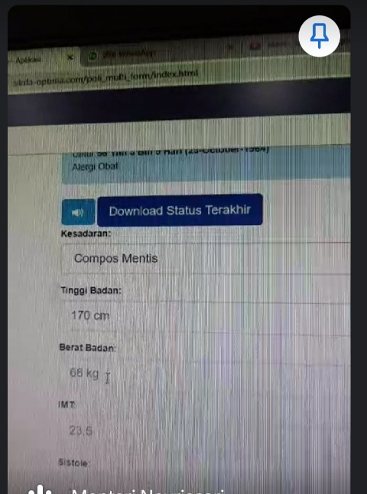

Peralatan Antropometri

Untuk mendapatkan data antropometri pasien diperlukan :

Standar antropometri, alat ukur tinggi dan berat badan dewasa, alat ukur panjang badan bayi/anak, timbangan bayi, alat ukur LILA dan formulir skrinning.

Berikut foto dokumentasi beberapa alat yang ada di Poli Gizi Puskesmas Kecamatan Palmerah :

 

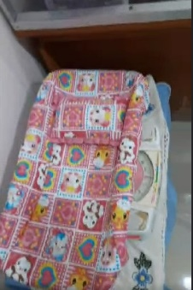 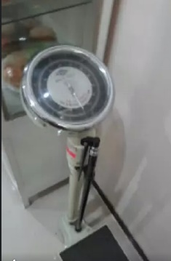 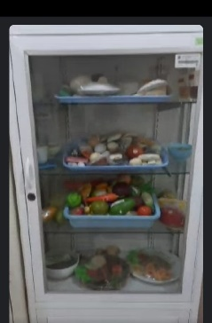

### Upaya Kesehatan Masyarakat (UKM) Gizi

UKM bidang gizi yang melibatkan masyarakat dan lintas sektoral dilakukan untuk upaya pencegahan dan penanggulangan. Beberapa kegiatan pelayanan gizi di masyarakat yang dilaksanakan oleh Puskesmas Kecamatan Palmerah yaitu :

* + - 1. Pemantauan Pertumbuhan Balita Di Masyarakat

Pemantauan pertumbuhan balita di masyarakat dilakukan dengan melakukan penimbangan balita setiap bulan. Sebelum pandemi penimbangan dilakukan di posyandu. Sedangkan saat awal masa pandemi, penimbangan dilakukan dengan mandiri oleh ibu balita kemudian hasilnya akan dilaporkan ke puskesmas melalui *gform*. Namun program ini memiliki kendala berupa adanya orangtua balita yang tidak memiliki timbangan, sehingga banyak yang tidak melakukan pelaporan. Kemudian untuk mengatasi hal itu, puskesmas membentuk pos pemantauan, dimana di sana balita akan dilakukan penimbangan dan pemberian PMT setiap bulan.

* + - 1. Kelompok Pendukung Ibu (KP-IBU)

KP-Ibu merupakan kegiatan yang dilakukan melalui pertemuan rutin diantara ibu hamil, ibu menyusui, dan ibu lainnya untuk saling berbagi informasi, pengalaman, ide atau lainnya yang berkaitan dengan kehamilan dan menyusui. Kelompok Pendukung Ibu (KP-IBU) menjadi salah satu upaya untuk merawat kesehatan dan gizi ibu dan bayi. Oleh karena itu, KP-Ibu diutamakan ibu hamil serta ibu yang memilki bayi usia 0 – 6 bulan.. KP-IBU biasa diselenggarakan selama 3 hari dalam 1 tahun.

* + - 1. Pembinaan Kader

Pembinaan kader dilakukan satu bulan 1x. biasanya dilakukan dengan memberikan modul yang sebelumnya sudah disusun terlebih dahulu oleh Ahli Gizi. Dalam pembinaan kader, untuk kader muda diberikan pelarihan dan untuk kader yang sudah lanjut usia diundang saat melakukan pertemuan. Kendala yang dihadapi, dalam pembinaan kader di puskesmas kelurahan yaitu dari ketidakhadiran kader saat dilakukan pembinaan atau penyuluhan sehingga perlu untuk dilakukan penyuluhan berulang kali.

* + - 1. Konseling ASI Eksklusif dan PMBA (Pemberian Makanan Bayi dan Anak)

Konseling dilakukan secara luring maupun daring selama masa pandemic. Pada awal masa pandemic di tahun 2020 yaitu berada pada kisaran bulan April hingga Juli, konseling secara luring melalui no telp masih kurang mendapatkan respon positif dari masyarakat yang dapat disebabkan beberapa hal, salah satunya ketidak pahaman menggunakan teknologi. Setelah masa awal pandemic terlewati masyarakat kembali berani untuk datang ke puskesmas. Konseling tetap dapat dilakukan secara luring namun mengikuti protocol kesehatan. Protokolnya seperti menggunakan APD, jumlah pasien dalam satu ruangan maksimal 1 orang serta pembatas kontak langsung pada meja konseling. Konseling dilakukan ketika ibu membawa anaknya untuk melakukan penimbangan rutin ataupun rujukan dari poli lainnya,

* + - 1. Pengelolaan Pemberian Kapsul Vitamin A

Kapsul vitamin A diberikan setiap 2 kali setahun, yaitu pada bulan Februari dan bulan Agustus. Kapsul vitamin A didistribusikan oleh kader langsung kepada balita di rumahnya. Vitamin A yang sudah diberikan kepada ibu balita akan langsung diberikan kepada balita disaksikan oleh kader untuk memastikan bahwa vitamin A dikonsumsi. Satu bulan setelahnya, dilakukan *sweeping* untuk memberikan vitamin A kepada balita yang belum diberikan vitamin A pada bulan sebelumnya.

* + - 1. Pengelolaan Pemberian Tablet Tambah Darah (TTD)

Pemberian Tablet Tambah Darah merupakan program untuk menanggulangi kasus anemia pada remaja. Pemberian TTD ini diberikan di sekolah melalui guru. Pada masa pandemi, sekolah dilakukan secara online di rumah sehingga TTD dapat diambil oleh remaja di puskesmas terdekat dari rumah. Salah satu program yang dicanangkan pada 5 Februari 2021 adalah Matahari Berseri (Memberikan Tamblet Tambah Darah pada Remaja Putri Bersama Sehat dan Produktif) yang dilaksanakan sebagai bagian dari rangkaian acara perayaan Hari Gizi Nasional 2021.

* + - 1. Edukasi dalam rangka pencegahan anemia pada remaja putri dan WUS

Edukasi pada remaja putri dan WUS sebelum masa pandemic dilakukan di sekolah ataupun secara langsung ketika pembagian TTD. Selama masa pandemic, edukasi dilakukan secara daring melalui zoom meeting dengan menggerakan kader untuk mengajak remaja putri di wilayah kerjanya untuk mengikuti webinar tersebut. Salah satu programnya yaitu webinar kesehatan dicanangkan pada 5 Februari 2021 sebagai bagian dari rangkaian acara perayaan Hari Gizi Nasional 2021.

* + - 1. Pengelolaan pemberian MP-ASI dan PMT Pemulihan

PMT dibagi menjadi dua, yaitu PMT pemantauan dan PMT pemulihan. PMT pemantauan diberikan saat balita melakukan pemantauan di pos pemantauan. Sedangkan PMT pemulihan diberikan kepada balita gizi kurang atau butuk secara berjadwal. PMT yang diberikan merupakan PMT dari Kemenkes dimana 1 bungkusnya mengandung 45 kkal. Dengan ketentuan sehari 1 bungkus untuk anak di bawah 1 tahun dan 2-3 bungkus untuk anak di atas 1 tahun.

* + - 1. Surveilans Gizi

Surveilans dilakukan melalui luring maupun daring. Petugas gizi mengumpulkan data secara langsung maupun melalui media seperti *google form* ataupun data sekunder dari puskesmas kelurahan yang ada di kecamatan Palmerah ataupun dari kader. Data yang didapatkan akan diinput dalam system informasi Puskesmas Kecamatan Palmerah yaitu sikda-optima dan aplikasi e-PPGM yang merupakan aplikasi dasar pendataan masalah gizi di setiap puskesmas yang ada di Indonesia. Selain itu petugas gizi juga membuat beragam laporan, salah satunya LB3 atau laporan per 3 bulan.

* + - 1. Pembinaan Gizi di Sekolah

Pembinaan Gizi di Sekolah sebelum masa pandemic dilakukan bersama dengan guru UKS. Namun selama masa pandemic yang juga berakibatkan dengan system belajar mengajar yang dilakukan secara daring, pembinaan gizi di sekolah belum kembali dilaksanakan.

* + - 1. Kerjasama Lintas Sektor dan Lintas Program

Masalah gizi dapat disebabkan oleh berbagai factor yang berhubungan secara langsung terkait gizi maupun tidak langsung. Salah satu bentuk kerja sama lintas sector dan program adalah bekerja sama dengan TP-PKK dalam membina ibu-ibu balita, melatih kader serta melakukan program Gizi seperti penyuluhan, pembagian TTD, dll. TP-PKK menjadi perpanjangan tangan petugas gizi di Puskesmas dalam menyelesaikan masalah gizi yang ada di kecamatan Palmerah.

### Penyelenggaraan Makanan di Rumah Bersalin Puskesmas Kecamatan Palmerah

#### Sasaran Penyelenggaraan Makanan

Penyelenggaran makanan Puskesmas Kecamatan Palmerah untuk pasien post partum (masa nifas).

#### Perencanaan Anggaran Makanan

Perencanaan makanan pasien di Puskesmas Kecamatan Palmerah berdasarkan Peraturan Gubernur Provinsi DKI Jakarta No. 68 Tahun 2012 tarif pemberian makan gizi seimbang dalam satu hari makan adalah 60.000/orang dengan pembagian 3x makan 15.000/orang/kali dan selingan 2x 7.500/orang/hari.

#### Kegiatan Penyelenggaraan Makanan

* + - * 1. Menghitung Standar Kebutuhan Zat Gizi

Kebutuhan zat gizi yang digunakan adalah kebutuhan zat gizi berdasarkan AKG ibu menyusui 6 bulan pertama pada WUS.

* + - * 1. Melakukan Perencanaan Menu

Perencanaan menu di Rumah Bersalin Puskesmas Kecamatan Palmerah menerapkan siklus menu 7 hari dengan master menu yang sudah ditetapkan

* + - * 1. Pengadaan, Penerimaan dan Penyimpanan Bahan Makanan

Ahli Gizi merupakan ketua dalam tim pengadaan bahan makanan di Rumah Bersalin Puskesmas Kecamatan Palmerah. Dalam melakukan pengadaan bahan makanan, distribusi makanan mengikuti standar operasional yang sudah ditetapkan.

Penyimpanan bahan makanan di Rumah Bersalin Puskesmas Kecamatan Palmerah terdiri atas dua macam yaitu penyimpanan kering dan penyimpanan basah. Penyimpanan bahan makanan kering di lemari atau kotak – kotak makanan dan untuk penyimpanan basah yaitu untuk makanan yang tidak dapat bertahan lama akan disimpan di kulkas (Lemari pendingin).

* + - * 1. Pengolahan Bahan Makanan

Sebelum melakukan pengolahan bahan makanan akan terlebih dahulu mempersiapkan baan makanan yang akan dimasak. Persiapan bahan makanan akan dilakukan oleh petugas masak. Petugas masak juga akan bertugas dalam pengolahan bahan makanan sesuai menu yang telah ditetapkan oleh Ahli Gizi. Petugas masak di Rumah Bersalin Puskesmas Kecamatan Palmerah terdiri atas satu orang. Dalam proses persiapan sampai pengolahan, petugas masak selalu mengenakan celemek, topi dan sarung tangan. Berikut foto dokumentasi saat petugas masak sedang melakukan persiapan – pengolahan :

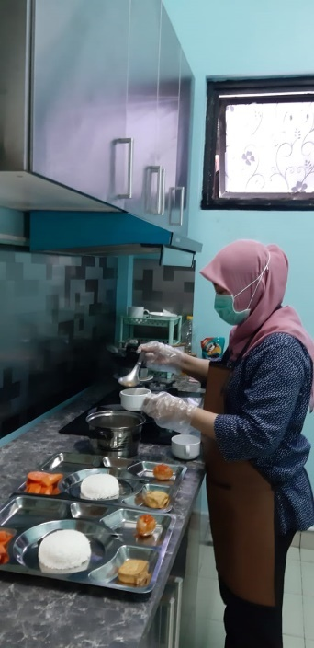

* + - * 1. Distribusi Makanan

Pendistribusian makanan pasien di Rumah Bersalin yaitu setelah dilakukan pemorsian akan diantarkan langsung ke pasien dengan menggunakan plato dan kemudian dilapisi dengan plastik. Berikut foto dokumentas dari distribusi makanan :

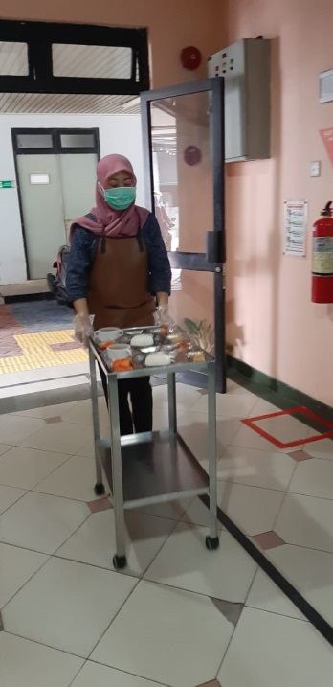

* + - * 1. Jadwal Pemberian Makan Pasien

Berikut ini merupakan jadwal pemberian makan pasien di rumah bersalin Puskesmas Kecamatan Palmerah

Tabel 2.19 Jadwal Pemberian Makan

|  |  |  |
| --- | --- | --- |
| No | Jenis Pemberian Makan | Waktu |
| 1 | Makan Pagi | 06.00 – 07.00 |
| 2 | Snack Pagi | 09.00 – 10.00 |
| 3 | Makan Siang | 11.30 – 12.00 |
| 4 | Snack Sore | 14.00 – 15.00 |
| 5 | Makan Sore | 17.00 – 18.00 |

* + - * 1. Edukasi ke Pasien

Selain itu, Pasien dan keluarga akan diberikan edukasi mengenai makanan yang boleh diberikan dan yang tidak boleh diberikan sehingga dapat mencegah hal – hal yang tidak diinginkan seperti misalnya keracunan karena makanan dari luar dan lain sebagainya.

* + - * 1. Evaluasi

Setelah waktu makan pasien selesai, petugas yang melakukan distribusi sudah terbiasa untuk melakukan pengecekan menggunakan format yang sudah ditetapkan seperti apakah makanan yang disajikan habis atau tidak dan pendapat pasien mengenai apakah makanan enak atau tidak. Hal itu dilakukan untuk mengevaluasi menu di perencanaan menu selanjutnya.

## Kegiatan Mahasiswa

### Balok SKDN

Mahasiswa membuat Balok SKDN berdasarkan data dari Puskesmas Kecamatan Palmerah tahun 2018, 2019 dan 2020. Berikut balok SKDN Puskesmas Kecamatan Palmerah :

**Gambar 4.1 BALOK SKDN TAHUN 2018**

**PUSKESMAS KECAMATAN PALMERAH**

**Gambar 4.2 BALOK SKDN TAHUN 2019**

**PUSKESMAS KECAMATAN PALMERAH**

**Gambar 4.3 BALOK SKDN TAHUN 2020**

**PUSKESMAS KECAMATAN PALMERAH**

### Media Penyuluhan

Mahasiswa membuat media penyuluhan yaitu Leaflet Anemia (Ibu Hamil dan Remaja) dan Stand Banner Remaja Anemia (Terlampir).

### Siklus Menu 10 Hari

Mahasiswa membuat siklus menu 10 hari yang diperuntukkan untuk penyelenggaraan makanan di rumah bersalin Puskesmas Kecamatan Palmerah. (Terlampir)

### Konseling

Mahasiswa melakukan konseling secara daring melalui *Whatsapp* ke dua pasien yang sudah ditentukan. Berikut pembagiannya :

* + - 1. Kasus 1 – Bayi dan Ibu Menyusui

Kasus 1 memuat kasus bayi usia 4 bulan yang tidak bisa imunisasi dikarenakan berat badannya yang kurang sehingga dirujuk ke Poli Gizi. Mahasiswa yang bertugas untuk melakukan sesi konseling pada kasus 1 adalah Dinda Salma Prameswari Mulya dan Mariani Novitasari. (Terlampir)

* + - 1. Kasus 2 – Anak balita

Kasus 2 memuat anak balita yang mengalami gizi kurang sehingga dirujuk ke Poli Gizi. Mahasiswa yang bertugas untuk melakukan sesi konseling pada kasus 2 adalah Elisha Lorenza dan Inge Julianti. (Terlampir).

### Studi Kasus

Mahasiswa melakukan asuhan gizi berdasarkan kasus yang ada di Puskesmas Kecamatan Palmerah. Berikut pembagiannya :

Studi Kasus 1

Mahasiswa yang bertugas untuk melakukan asuhan gizi pada studi kasus 1 adalah Elisha Lorenza dan Mariani Novitasari. (Terlampir)

Studi Kasus 2

Mahasiswa yang bertugas untuk melakukan asuhan gizi pada studi kasus 2 adalah Dinda Salma Prameswari Mulya dan Inge Julianti. (Terlampir)

### Penyuluhan Kader

* Nama Mahasiswa
  + - 1. Inge Julianti ( Pembicara Presentasi)
      2. Dinda Salma P.M ( Tim Materi)
      3. Elisha Lorenza (Tim Materi)
      4. Mariani Novitasari (Tim Materi)
* Tanggal Kegiatan : Senin , 01 Februari 2021
* Tempat Kegiatan : *Zoom-meeting*
* Jumlah Sasaran : 53 orang
* Materi Penyuluhan : Hipertensi
* Media Penyuluhan : Power Point
* Uraian Kegiatan :

Penyuluhan dilakukan pada pagi hari pukul 11.00 WIB secara daring menggunakan *Zoom-Meeting.* Penyuluhan dilakukan untuk mensosialisaikan mengenai Hipertensi kepada 53 Kader se-kecamatan Palmerah. Partisipan yang hadir terlihat antusias dalam mengikuti penyuluhan yang diberikan , terdapat partisipan juga yang mengajukan pertanyaan. berikut susunan acara saat dilakukan penyuluhan

|  |  |
| --- | --- |
| Waktu | Kegiatan |
| 10.00 – 10.15 | Pembukaan |
| 10.15 – 10.30 | Sambutan Kepala Puskesmas Kecamatan Palmerah |
| 10.30 – 10.45 | Pemaparan dari Bu Endang mengenai pelaksanaan untuk Vitamin A |
| 10.45 – 11.00 | Pemaparan dari Ka Amelia mengenai Program HGN Puskesmas Kecamatan Palmerah “Matahari Berseri” |
| 11.00 – 11.20 | Penyuluhan Hipertensi oleh Mahasiswa dan tanya jawab |
| 11.20 – 11.30 | Penutupan dan Doa Bersama |

* Dokumentasi

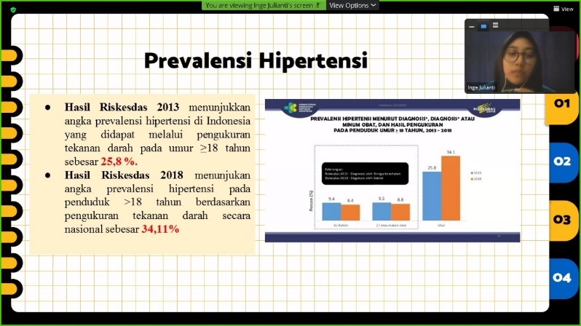

# **BAB V**

# **KESIMPULAN DAN SARAN**

## Kesimpulan

Mahasiswa sudah mampu membuat dan mengolah grafik SKDN

Mahasiswa sudah mampu melakukan pembuatan media penyuluhan

Mahasiswa sudah mampu membuat siklus menu 10 hari serta penganggarannya

Mahasiswa sudah mampu melakukan konseling gizi

Mahasiswa sudah mampu menyelesaikan studi kasus gizi

Mahasiswa sudah mampu mempersiapkan materi serta melakukan penyuluhan kader

Mahasiswa sudah mampu memahami tentang pelaksanaan dan kelangsungan program gizi di masyarakat

Mahasiswa sudah mampu memahami tentang pengembangan dan evaluasi program gizi di masyarakat

## Saran

Dalam pelaksanaan Praktik Kerja Lapangan (PKL) pada kondisi pandemi yang sedang berlangsung, mahasiswa harus mampu memanfaatkan kecanggihan teknologi agar dapat meningkatkan kualitas PKL, memperoleh manfaat semaksimal mungkin dan agar dapat menyusun perencanaan program gizi, menentukan metode yang digunakan dan menentukan media sehingga kegiatan promosi gizi dan penganggulangan masalah gizi dapat tetap berlangsung meski di tengah pandemi saat ini.

# **DAFTAR PUSTAKA**

https://www.kemkes.go.id/article/view/20012600004/gizi-saat-remaja-tentukan-kualitas-keturunan.html

Kementerian Kesehatan RI, 2012. Sistem Kesehatan Nasional. Kementerian Kesehatan RI

Puskesmas Kecamatan Palmerah

Republik Indonesia, 2014. Peraturan Menteri Kesehatan No. 75 Tahun 2014 tentang Pusat Kesehatan Masyarakat

# **LAMPIRAN**

## Media Penyuluhan

### Leaflet Anemia (Remaja)

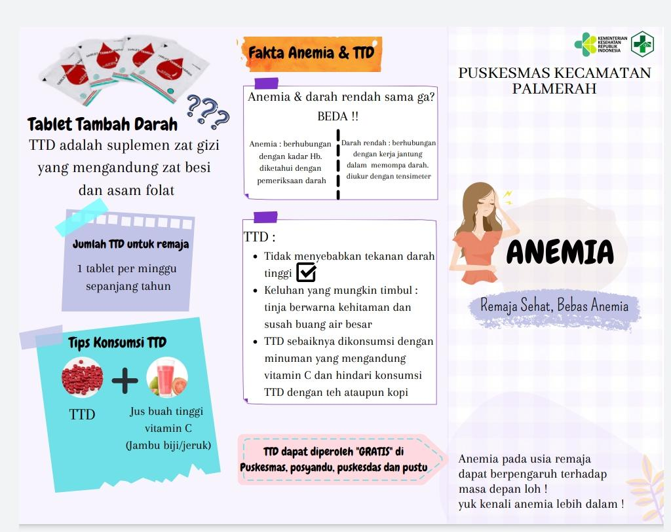

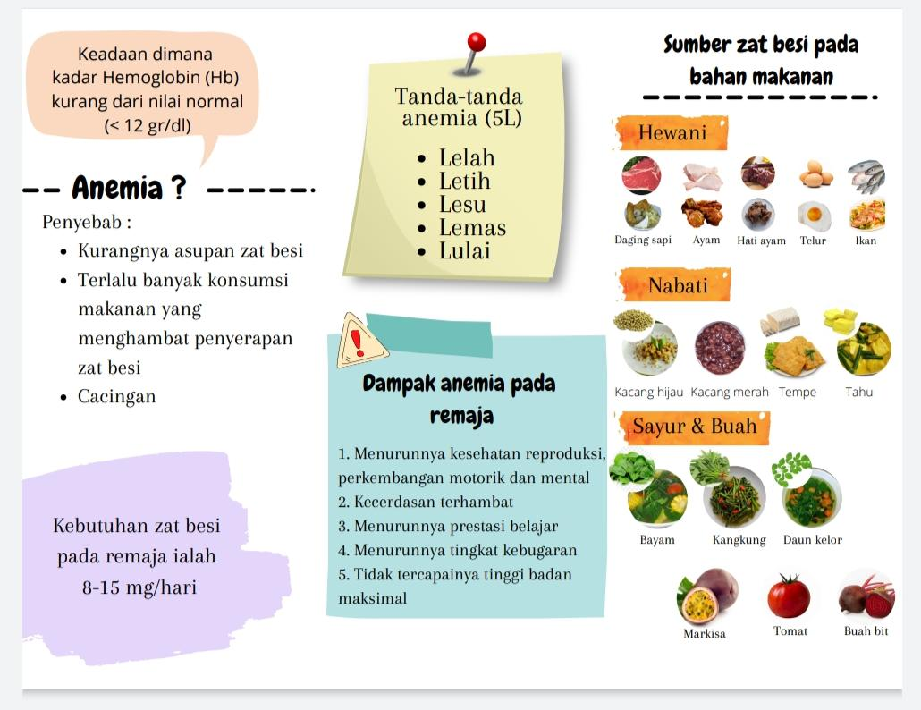

### Leaflet Anemia (Ibu Hamil)

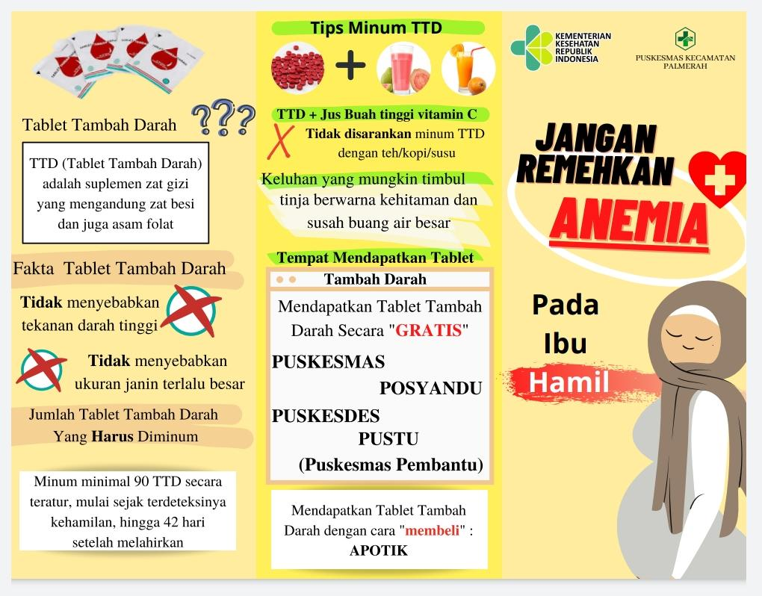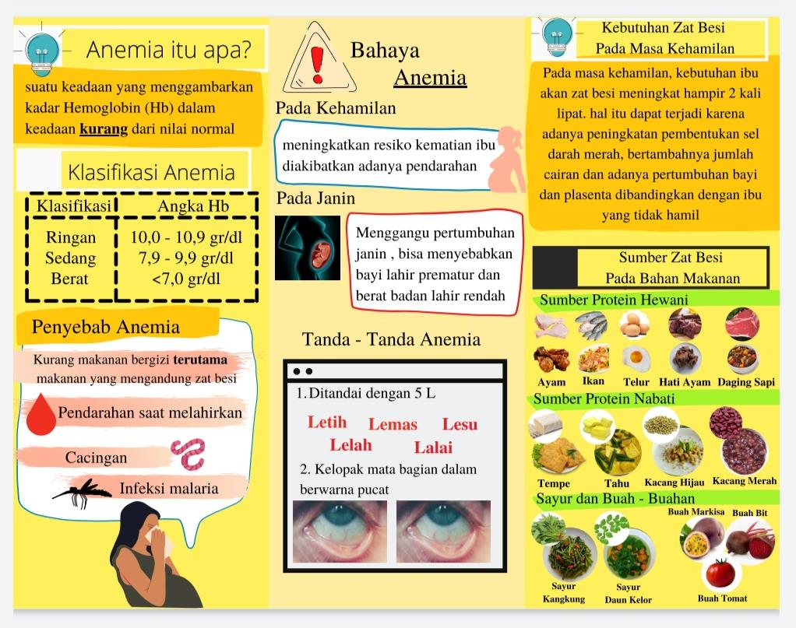

### Stand Banner Remaja

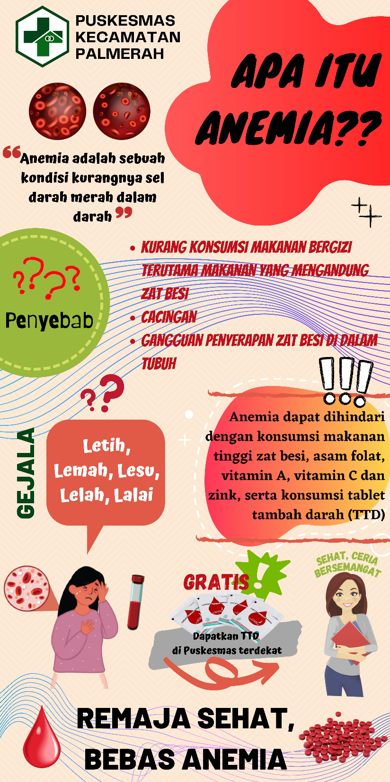

## Siklus Menu 10 Hari

|  |  |  |  |  |  |  |  |  |  |  |  |
| --- | --- | --- | --- | --- | --- | --- | --- | --- | --- | --- | --- |
| **Waktu Makan** | | **HARI** | | | | | | | | | |
| **I** | **II** | **III** | **IV** | **V** | **VI** | **VII** | **VIII** | **IX** | **X** |
| Makan Pagi | Makanan Pokok | Nasi Putih | Nasi Putih | Nasi Putih | Nasi Putih | Nasi Goreng | Nasi Putih | Nasi Putih | Nasi Putih | Nasi Putih | Nasi Putih |
| Hewani | Telur Dadar | Sup Daging Kacang Hijau | Ayam Goreng | Ikan Goreng | Telur Dadar | Telur Orak Arik | Ikan Goreng | Ayam Ungkep Bumbu Kuning | Sup Ikan Bawal | Chawanmushi |
| Nabati | - | Tumis Taoge + Tahu Putih | Tumis Kacang Panjang + Tempe | - | Tahu Asam Manis | Tempe Bacem | - | - | - |
| Sayur | Sayur Lodeh | Tumis Taoge + Sawi Putih | Tomat | Bening Katuk | Bening Bayam | Setup Wortel Dan Buncis | - | Tumis Tauge Sawi Hijau |
| Buah | - | - | Semangka | Jeruk | Pepaya | Semangka | Jeruk | Pisang | Pepaya | - |
| Snack Pagi |  | Ongol – Ongol | Puding sari kedelai | Bubur sum - sum | Puding buah naga | Bubur kacang hijau | Puding kacang hijau | Puding maizena | Kolak pisang dan ubi | Kue klepon ubi | Puding Srikaya |
| Makan Siang | Makanan pokok | Nasi Putih | Nasi Putih | Nasi Putih | Nasi Putih | Nasi Putih | Nasi Putih | Nasi Putih | Nasi Putih | Nasi Putih | Nasi putih |
| Hewani | Ayam goreng | Ikan goreng tepung | Telur bumbu kuning | Ayam teriyaki | Balado Ikan | Ayam bumbu kuning | Semur telur | Empal daging | Tumis teri | Ayam rica - rica |
| Nabati | Tutug oncom | Tempe kecap | Perkedel tempe | Tumis Tahu | Pepes tahu | Tempe Mendoan | Tahu Bumbu Kuning | Tumis oncom | Sayur bayam + kacang hijau | Tempe goreng |
| Sayur | Lalapan | Tumis kangkung | Bening katuk | Sayur sop | Bening bayam | Tumis kacang panjang dan jagung pipil | Sup sayuran | Tumis sawi wortel | Stup labu siam |
| Buah | Jeruk | Pepaya | Jeruk | Melon | Pisang | Jeruk | Pisang | Semangka | Jeruk | Pepaya |
| Snack Sore |  | Martabak tahu | Dadar gulung | Bolu kukus pandan | Jus jambu biji | Singkong thailand | Kue apem dan sari kedelai | Nagasari | Sari jeruk + Bakwan Sayur | Singkong rebus + stup buah | Puding buah naga |
| Makan Malam | Makanan Pokok | Nasi Putih | Nasi Putih | Nasi putih | Nasi putih | Nasi Putih | Nasi Putih | Nasi Putih | Nasi Putih | Nasi putih | Nasi putih |
| Hewani | Tongkol Balado | Telur ceplok | Ikan saus tomat | Semur ati ampela | Ayam goreng tepung | Pesmol ikan | Ayam Kecap | Telur rebus | Ayam suwir bumbu merah | Ikan bawal goreng |
| Nabati | Tempe Goreng | Tahu Bumbu Tomat | Rolade Tahu | Tumis Tahu + Sawi Putih | Tempe Bumbu Kuning | Pepes Tahu | Sate Lilit Tempe | Sup Kacang Merah | Tahu Goreng +Kecap | Tumis Buncis + Kacang Merah |
| Sayur | Bening Labu Siam | Cah Sayur | Sayur Sop | Capcay | Tumis Labu Siam | Bening Oyong | Bening Oyong + Wortel |
| Buah | Pisang | Jeruk | Pisang | Pepaya | Melon | Pepaya | Melon | Jeruk | Pisang | Jeruk |

## Konseling

### Kasus 1

**Laporan Konseling Gizi**

Topik konseling : Pemantauan anak dengan berat badan kurang

1. Dinda Salma PM
2. Mariani Novitasari

Data klien :

* Nama : An. M
* Tanggal lahir : 29 September 2020
* Usia : 4 bulan 1 hari
* Jenis Kelamin : Perempuan
* BB saat ke poli gizi (21-12-2020) : 4.1 kg (tidak bisa melakukan imunisasi)
* BB saat ini : 5.4 kg
* TB : 57.5
* Status gizi (BB/TB) saat ini : 0.09 (berat badan normal)
* BBI : 5.2 kg
* Keluhan saat ke poli gizi : Berat badan kurang
* Diagnosis Medis saat ke poli gizi : Berat badan kurang

Hasil recall ibu klien (ibu menyusui) :

|  |  |  |  |  |  |  |  |
| --- | --- | --- | --- | --- | --- | --- | --- |
| Waktu | Makanan | Bahan | Berat (g) | Energi (kkal) | Protein (g) | Lemak (g) | KH (g) |
| Pagi | Susu | susu indomilk kotak | 250 ml | 150 | 8 | 8 | 11 |
|  | roti tawar | roti tawar | 148 | 405.5 | 13 | 4.4 | 76.8 |
|  | **TOTAL** | | | **555.5** | **21** | **12.4** | **87.8** |
| siang | Nasi | Nasi putih | 200 | 360 | 6 | 0.6 | 79.6 |
|  | telur ayam | telur ayam | 55 | 84.7 | 6.82 | 5.94 | 0.38 |
|  |  | Minyak | 5 | 50 | 0 | 5 | 0 |
|  | sayur | Bayam | 30 | 4.8 | 0.27 | 0.19 | 0.87 |
|  | **TOTAL** | | | **499.5** | **13.09** | **11.73** | **80.85** |
| Malam | mie rebus | Mie | 69 | 97.3 | 3.3 | 0.5 | 19.5 |
|  |  | bumbu mie | 10 | 32.5 | 1.3 | 1.4 | 5.8 |
|  | **TOTAL** | | | **129.8** | **4.6** | **1.9** | **25.3** |
|  | air mineral | air putih | 1200 ml | 0 | 0 | 0 | 0 |
|  | **TOTAL** | | | **0** | **0** | **0** | **0** |
| **TOTAL KESELURUHAN** | | | | **1184.8** | **38.69** | **26.03** | **193.95** |

* Diagnosis :
* (Saat baru datang ke poli gizi)

Berat badan kurang berkaitan dengan tidak menerima asupan ASI yang cukup ditandai dengan cara menyusui yang kurang tepat

* (Saat ini)

Ketidaksiapan ibu menyusui untuk merubah pola makan berkaitan dengan kurangnya motivasi ditandai dengan tidak tercapainya kebutuhan energy, protein, lemak dan karbohidrat.

Penjelasan konseling :

Tujuan dari konseling kali ini yaitu untuk mengetahui perkembangan pasien yang mengalami berat badan kurang. Berdasarkan apa yang disampaikan orangtua klien, An. M sudah mengalami peningkatan berat badan dari sebelumnya sebesar 1.3 kg. Sehingga saat ini berat badan An. M masuk ke dalam kategori berat badan normal.

Namun dari hasil recall 24 jam, diketahui bahwa ibu klien mengkonsumsi makanan yang tidak seimbang dan juga kurangnya cairan dan buah. Hal ini dapat mempengaruhi asi yang diberikan kepada klien/sang bayi. Saat kami menggali informasi mengenai konsumsi dari bayi tersebut didapatkan informasi bahwa klien tidak hanya meminum asi saja namun juga ada tambahan susu formula sekitar 300 ml/hari.

Dari hasil recall tersebut maka disarankan kepada orangtua An. M untuk sebaiknya lebih banyakk konsumsi sayur, buah, cairan serta menerapkan isi piringku. Selain itu, disarankan untuk mengurangi pemberian susu formula kepada sang bayi. Karena akan lebih baik jika difokuskan kepada asi saja.

Dokumentasi :

 

### Kasus 2

**Laporan Konseling Gizi**

Topik konseling : Pemantauan anak dengan berat badan kurang

1. Elisha Lorenza
2. Inge Julianti

Data Konseli :

* Nama : An. N
* Tanggal lahir : 2 Juli 2016
* Usia : 4 tahun 6 bulan
* Jenis Kelamin : Perempuan
* BB saat ke poli gizi (Nov 2020) : 12,5 kg (turun 5 kg)
* BB saat ini : 13 kg
* TB : Lupa
* Status gizi (BB/U) saat ini : -1,82 (berat badan normal)
* BBI : 17,2 kg
* Keluhan saat ke poli gizi : Mual
* Diagnosis Medis saat ke poli gizi : Berat badan kurang
* Alergi : Tidak ada

Hasil recall :

|  |  |  |  |  |  |  |  |
| --- | --- | --- | --- | --- | --- | --- | --- |
| **Waktu** | **Makanan** | **Bahan** | **Berat (gr)** | **Energi (kkal)** | **Protein (gr)** | **Lemak (gr)** | **KH (gr)** |
| Pagi | Nasi | Nasi | 50 | 87,5 | 2 | 0 | 20 |
|  | Ayam goreng | Paha ayam | 55 | 150 | 7 | 5 | 0 |
|  |  | Minyak | 5 | 50 | 0 | 5 | 0 |
|  | Sop Sayuran | Wortel | 20 | 5 | 0,2 | 0 | 1 |
|  |  | Buncis | 20 | 5 | 0,2 | 0 | 1 |
|  |  | Kentang | 20 | 16,6 | 0,3 | 0 | 3,8 |
| **Total** | | | | **314,1** | **9,7** | **10** | **25,8** |
|  | | | | | | | |
| Selingan | Sari kedelai |  | 200 | 82 | 7 | 5 | 10 |
|  | Wafelo |  | 48 | 251 | 2,2 | 13,7 | 29,7 |
|  | Chocolatos |  | 27 | 240 | 3 | 15 | 9 |
| **Total** | | | | **573** | **12,2** | **33,7** | **48,7** |
|  | | | | | | | |
| Siang | Nasi | Nasi | 50 | 87,5 | 2 | 0 | 20 |
|  | Ayam goreng | Paha ayam | 55 | 150 | 7 | 5 | 0 |
|  |  | Minyak | 5 | 50 | 0 | 5 | 0 |
|  | Sop Sayuran | Wortel | 20 | 5 | 0,2 | 0 | 1 |
|  |  | Buncis | 20 | 5 | 0,2 | 0 | 1 |
|  |  | Kentang | 20 | 16,6 | 0,3 | 0 | 3,8 |
| **Total** | | | | **314,1** | **9,7** | **10** | **25,8** |
|  | | | | | | | |
| Sore | Nasi | Nasi | 50 | 87,5 | 2 | 0 | 20 |
|  | Ayam goreng | Paha ayam | 55 | 150 | 7 | 5 | 0 |
|  |  | Minyak | 5 | 50 | 0 | 5 | 0 |
|  | Sop Sayuran | Wortel | 20 | 5 | 0,2 | 0 | 1 |
|  |  | Buncis | 20 | 5 | 0,2 | 0 | 1 |
|  |  | Kentang | 20 | 16,6 | 0,3 | 0 | 3,8 |
| **Total** | | | | **314,1** | **9,7** | **10** | **25,8** |
|  | | | | | | | |
| Selingan | Pisang ambon |  | 50 | 54 | 0,5 | 0,4 | 12,15 |
|  | Chocolatos |  | 27 | 240 | 3 | 15 | 9 |
| **Total** | | | | **294** | **3,5** | **15,4** | **21,15** |
|  | | | | | | | |
| Malam | Nasi | Nasi | 50 | 87,5 | 2 | 0 | 20 |
|  | Ayam goreng | Paha ayam | 55 | 150 | 7 | 5 | 0 |
|  |  | Minyak | 5 | 50 | 0 | 5 | 0 |
|  | Sop Sayuran | Wortel | 20 | 5 | 0,2 | 0 | 1 |
|  |  | Buncis | 20 | 5 | 0,2 | 0 | 1 |
|  |  | Kentang | 20 | 16,6 | 0,3 | 0 | 3,8 |
| **Total** | | | | **314,1** | **9,7** | **10** | **25,8** |
|  | | | | | | | |
| Selingan | Susu SGM 3+ vanila | Susu bubuk | 38 | 160 | 5 | 4 | 26 |
| **Total** | | | | **160** | **5** | **4** | **26** |
|  | | | | | | | |
| **Total keseluruhan** | | | | **2283,4** | **59,5** | **93,1** | **199,05** |

* Diagnosis :
  + Konsumsi jenis karbohidrat tidak tepat (NI-5.8.3) berkaitan dengan menyukai makanan manis ditandai dengan banyaknya konsumsi makanan selingan tinggi pemanis.
  + Ketidaksesuaian dalam pemilihan bahan makanan (NB-1.7) berkaitan dengan pengetahuan yang kurang mengenai makanan yang sesuai ditandai dengan tingginya konsumsi makanan selingan kemasan dan manis.

Penjelasan konseling :

Tujuan dari konseling kali ini yaitu untuk mengatehui perkembangan pasien yang mengalami berat badan kurang. Berdasarkan apa yang disampaikan orangtua klien, An. N sudah mengalami peningkatan berat badan dari sebelumnya sebesar 0,5 kg. Sehingga saat ini berat badan An. N masuk ke dalam kategoti berat badan normal.

Namun dari hasil recall 24 jam, diketahui bahwa An. N terlalu banyak mengonsumsi makanan selingan atau snack manis. Sehingga dalam sehari jumlah energi yang dikonsumsi terlalu tinggi dibandingakan dengan kebutuhan pada usia An. N menurut AKG. Sedangkan untuk makan utama susunan makan sudah cukup lengkap meskipun tidak terlihat adanya variasi menu makanan.

Dari hasil recall tersebut maka disarankan kepada orangtua An. N untuk sebaiknya mengganti makanan selingan An. N menjadi makanan yang lebih sehat seperti buah-buahan atau makanan selingan buatan rumah. Karean konsumsi makanan snack kemasan yang manis juga tidak baik untuk kesehatan gigi An. N.

Dokumentasi :

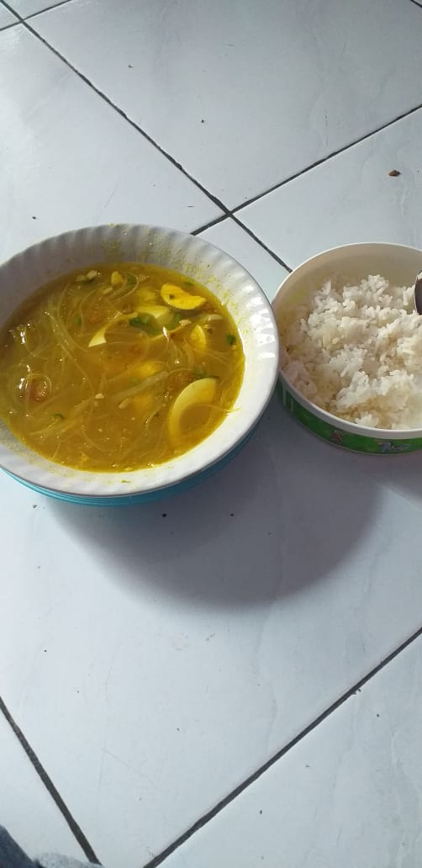

Menu makan saat konsultasi

## Studi Kasus

### Studi Kasus 1

Nama : Elisha Lorenza

NPM : P21341118019

Kelas : D3-6A

STUDI KASUS

Tn. A usia 56 tahun datang ke poli gizi bersama istri nya membawa rujukan dan hasil laboratorium dengan keluhan sakit di bagian paha dan selangkangan. Tn. A bekerja sebagai karyawan swasta, Os membutuhkan ekstra energi untuk menjalankan pekerjaannya sehingga Os mengkonsumsi makanan yang tinggi kalori dan tinggi gula. Hasil laboratorium Os adalah GDS : 357 mg/dl dan tidak memiliki riwayat gula darah tinggi sebelumnya, minggu depan Os baru akan memeriksakan Gua Darah Puasa dan GD2PP.

Hasil Recall 24 jam Os :

Pagi : Roti tawar 4 lembar, Energen sereal 1 sct, madu 1 sdm, kopi susu good day 1 sct diseduh dengan air 600 ml

Siang : Nasi 1,5 centong, tumis buncis tauge, perkedel 1 potong, gulai daun singkong, peyek teri 1 bh

Sore : Nasi 2 centong, tahu goreng tepung 1 potong, rendang 1 potong, tempe goreng tepung 1/2 potong, buah naga 3/4 buah

BB Os : 68 kg TB : 170 cm

1. ASSESMENT
2. Identitas

Nama : Tn. A

Usia : 56 tahun

Pekerjaan : Karyawan swasta

Riwayat : Tidak memiliki riwayat gula darah tinggi

1. Antropometri

BB : 68 kg

TB : 170 cm

BBI : 63 kg

IMT : 23,5 (Normal)

1. Data Biokimia

|  |  |  |  |
| --- | --- | --- | --- |
| Pemeriksaan Laboratorium | Kadar Pasien | Kadar Normal | Keterangan |
| Gula darah sewaktu (GDS) | 357 mg/dl | <200 mg/dl | Tinggi |

1. Data Klinis dan Fisik

Klinis :

* Suhu tubuh normal

Fisik :

* Keluhan sakit di bagian paha dan selangkangan

1. Dietary History

* Kualitatif
* Tn. A mengonsumsi makanan berkalori tinggi dan makanan tinggi gula karena membutuhkan ekstra energi untuk menjalankan pekerjaannya.
* Kuantitatif
* Food Recall 24 jam

|  |  |  |  |  |  |  |  |
| --- | --- | --- | --- | --- | --- | --- | --- |
| Waktu | Makanan | Bahan | Berat (g) | Energi (kkal) | Protein (g) | Lemak (g) | KH (g) |
| Pagi | Roti tawar |  | 112,5 | 279 | 9 | 1,35 | 56,25 |
|  | Energen |  | 29 | 130 | 1 | 3,5 | 23 |
|  | Kopi good day |  | 25 | 110 | 1 | 2,5 | 21 |
|  | Madu |  | 10 | 64 | 0 | 0 | 17,3 |
| Siang | Nasi |  | 90 | 162 | 2,7 | 0,27 | 35,82 |
|  | Perkedel |  | 107 | 2.28 | 2,28 | 5,6 | 2,28 |
|  | Peyek teri |  | 15 | 63 | 0,98 | 9,26 | 2,47 |
|  | Tumis buncis tauge | Buncis |  | 3,4 | 1,2 | 0,15 | 3,6 |
|  |  | Tauge | 12,5 | 3,6 | 0,44 | 0,06 | 0,55 |
|  |  | Minyak | 5 | 50 | 0 | 5 | 0 |
|  | Gulai daun singkong | Daun singkong | 20 | 0,7 | 0,6 | 0,4 | 1,4 |
|  |  | Santan encer | 20 | 25 | 0 | 2,5 | 0 |
|  |  | Minyak | 5 | 50 | 0 | 5 | 0 |
| Sore | Nasi |  | 150 | 270 | 4,5 | 0,45 | 59,7 |
|  | Rendang |  | 50 | 97,5 | 9,75 | 5,5 | 2.25 |
|  | Tahu goreng tepung |  | 10 | 35 | 2,62 | 2,23 | 1,36 |
|  | Tempe goreng tepung |  | 25 | 60 | 3,83 | 3,63 | 3,81 |
|  | Buah | Buah naga merah | 50 | 35,5 | 0,85 | 1,55 | 4,55 |
| Total Keseluruhan | | | | 1438,7 | 40,75 | 48,95 | 233,09 |
| Kebutuhan | | | | 2173,5 | 81,5 | 48,3 | 353,2 |
| Persentase Kebutuhan | | | | 66,25% | 50% | 101,3% | 65,9% |

1. Riwayat Obat

-

1. DIAGNOSIS GIZI

A. Domain Asupan/Intake

* Kelebihan intake lemak (NI-2.2) yang disebabkan karena suka mengkonsumsi makanan yang digoreng atau bersantan ditandai dengan asupan lemak mencapai 101,3%, dari kebutuhan sehari.

B. Domain Klinis

* Perubahan nilai laboratorium terkait zat gizi khusus (NC-2.2) yang disebabkan karena gangguan fungsi endokrin ditandai dengan kadar gula darah yang tinggi.

C. Domain Perilaku

* Pengetahuan yang kurang dikaitkan dengan makanan dan gizi (NB-1.1) yang disebabkan karena kurangnya pengetahuan mengenai makanan ditandai dengan pemilihan makanan yang mengandung tinggi gula atau tinggi lemak.

1. INTERVENSI GIZI
2. Tujuan Diet

* Menyesuaikan asupan oral pasien sesuai kebutuhan yang diperlukan.
* Membantu menjaga kadar gula darah pasien berada di batas normal melalui pola makan
* Memberikan edukasi kepada pasien mengenai pemilihan makanan yang tepat

1. Preskripsi Makanan

* Jenis Diet : Diet Diabetes Melitus Tanpa Komplikasi
* Bentuk makanan : Makanan biasa
* Rute pemberian : Oral
* Frekuensi makan : 3x makan utama, 2x selingan

1. Syarat Diet

* Energi sesuai kebutuhan yaitu 2173,5 kkal (berada pada kisaran 1956,15 kkal – 2390,85 kkal)
* Kebutuhan protein 15% dari kebutuhan energi total yaitu 81,5 g (berada pada kisaran 73,35 g – 89,65 g)
* Pemberian lemak 20% dari kebutuhan energi total yaitu 48,3.g (berada pada kisaran 43,5 g – 53,1 g). Diutamakan lemak tidak jenuh tunggal.
* Karbohidrat 65% dari total kebutuhan energi total yaitu 353,2 g(berada pada kisaran 317,2 g – 388,5 g)
* Konsumsi serat 20-25% gram/hari.
* Kurangi penggunaan gula.

1. Perhitungan Kebutuhan

BMR laki-laki = 30 x BBI

= 30 x 63 kg

= 1890

Energi = (BMR + Faktor aktifitas) – Faktor Usia

= (1890 + (20%* x 1890) – 5% x 1890

= (1890 + 378) – 94,5

= **2173,5 kkal**

Protein = 15% x 2173,5 : 4 = **81,5** **gram**

Lemak = 20% x 2173,5 : 9 = **48,3 gram**

KH = 65% x 2173,5 : 4 = **353,2 gram**

1. Edukasi Gizi

* Topik : Diet DM
* Sasaran : Tn. A dan Keluarga
* Alat Peraga : Food Model dan Leaflet
* Waktu : 30 Menit
* Metode : Diskusi dan Tanya Jawab
* Materi : Diet DM, Perubahan Perilaku, Makanan yang dianjurkan dan tidak dianjurkan

1. Perencanaan Menu

|  |  |  |  |  |  |  |  |
| --- | --- | --- | --- | --- | --- | --- | --- |
| **Waktu** | **Makanan** | **Bahan** | **Berat (gr)** | **Energi (kkal)** | **Protein (gr)** | **Lemak (gr)** | **KH (gr)** |
| Pagi | Nasi | Nasi | 100 | 180 | 3 | 0,3 | 39,8 |
|  | Daging teriyaki | Daging | 35 | 66,5 | 6,68 | 4,2 | 0 |
|  |  | Wortel | 25 | 7,2 | 0,2 | 0,12 | 1,58 |
|  |  | Minyak | 5 | 50 | 0 | 5 | 0 |
|  | Tahu bacem | Tahu | 100 | 80 | 10,9 | 4,7 | 0,8 |
|  |  | Gula merah | 10 | 38,6 | 0,3 | 1 | 7,6 |
|  | Tumis kacang panjang dan taoge | Kacang panjang | 25 | 7,75 | 0,57 | 0,02 | 1,32 |
|  |  | Taoge | 25 | 8,5 | 0,92 | 0,3 | 1,07 |
|  |  | Minyak | 5 | 50 | 0 | 5 | 0 |
| Total | | | | 488,55 | 22,57 | 20,64 | 52,17 |
|  | | | | | | | |
| Selingan | Semangka | 180 |  | 50,4 | 0,9 | 0,36 | 12,42 |
| Total | | | | 50,4 | 0,9 | 0,36 | 12,42 |
|  | | | | | | | |
| Siang | Nasi | Nasi | 200 | 360 | 6 | 0,6 | 79,6 |
|  | Opor ayam | Ayam tanpa kulit | 40 | 50 | 7 | 2 | 0 |
|  |  | Santan encer | 10 | 12,2 | 0,2 | 1 | 0,76 |
|  | Pepes tempe | Tempe | 50 | 100,5 | 10,4 | 4,4 | 6,75 |
|  | Cah sayur | Sawi | 50 | 14 | 1,15 | 0,15 | 2 |
|  |  | Labu siam | 25 | 8,5 | 1 | 0,1 | 1,17 |
|  |  | Minyak | 5 | 50 | 0 | 5 | 0 |
|  | Jeruk | Jeruk | 80 | 116 | 0,72 | 0,16 | 8,96 |
| Total | | | | 711,2 | 26,47 | 13,41 | 99,24 |
|  | | | | | | | |
| Selingan | Roti bakar | Roti tawar | 75 | 186 | 6 | 0,9 | 37,5 |
|  |  | Margarine | 5 | 37,1 | 0,12 | 4,05 | 0,35 |
|  | Jus sirsak | Sirsak | 60 | 39 | 0,6 | 0,18 | 9,78 |
| Total | | | | 262,1 | 6,72 | 5,13 | 47,63 |
|  | | | | | | | |
| Malam | Nasi | Nasi | 200 | 360 | 6 | 0,6 | 79,6 |
|  | pepes ikan | Ikan mas | 40 | 34,4 | 6,4 | 0,8 | 0 |
|  | tempe mendoan | Tempe | 50 | 100,5 | 10,4 | 4,4 | 6,75 |
|  |  | Terigu | 10 | 33,3 | 0,9 | 0,1 | 7,7 |
|  | sayur lodeh | Labu siam | 15 | 4,5 | 0,09 | 0,01 | 1 |
|  |  | Wortel | 15 | 5,4 | 0,15 | 0,09 | 1,18 |
|  |  | Kacang panjang | 10 | 3,1 | 0,23 | 0,01 | 0,53 |
|  |  | Jagung manis | 10 | 15,4 | 0,38 | 0,35 | 2,84 |
|  |  | Santan encer | 10 | 12,2 | 0,2 | 1 | 0,76 |
|  | Pisang | Pisang ambon | 50 | 54 | 0,5 | 0,4 | 12,15 |
| Total | | | | 622,8 | 25,25 | 7,76 | 112,51 |
|  | | | | | | | |
| Total Keseluruhan | | | | 2135,05 | 81,91 | 47,3 | 323,97 |
| Kebutuhan | | | | 2173,5 | 81,5 | 48,3 | 353,2 |
| Persentase Kebutuhan | | | | 98,2% | 100% | 97,9% | 91% |

1. MONITORING & EVALUASI

|  |  |
| --- | --- |
| MONITORING | EVALUASI |
| Memantau asupan oral pasien agar sesuai kebutuhan | Asupan pasien memenuhi min. 80% kebutuhan |
| Memantau kadar gula darah pasien | Kadar gula darah pasien berada di kategori normal |
| Memantau sikap dan tindakan pasien terhadap diet yang dianjurkan | Ada perubahan pola makan sesuai diet yang dianjurkan |

Nama : Mariani Novitasari

NPM : P21341118036

Kelas : D3-6B

**STUDI KASUS 1**

Tn. A usia 56 tahun datang ke poli gizi bersama istri nya membawa rujukan dan hasil laboratorium dengan keluhan sakit di bagian paha dan selangkangan. Tn. A bekerja sebagai karyawan swasta, Os membutuhkan ekstra energi untuk menjalankan pekerjaannya sehingga Os mengkonsumsi makanan yang tinggi kalori dan tinggi gula. Hasil laboratorium Os adalah GDS : 357 mg/dl dan tidak memiliki riwayat gula darah tinggi sebelumnya, minggu depan Os baru akan memeriksakan Gua Darah Puasa dan GD2PP.

Hasil Recall 24 jam Os :

Pagi : Roti tawar 4 lembar, Energen sereal 1 sct, madu 1 sdm, kopi susu good day 1 sct diseduh dengan air 600 ml

Siang : Nasi 1,5 centong, tumis buncis tauge, perkedel 1 potong, gulai daun singkong, peyek teri 1 bh

Sore : Nasi 2 centong, tahu goreng tepung 1 potong, rendang 1 potong, tempe goreng tepung 1/2 potong, buah naga 3/4 buah

BB Os : 68 kg TB : 170 cm

**ASSESMENT**

|  |  |  |  |
| --- | --- | --- | --- |
| **Assesment** | **Fakta** | **Batas Normal** | **Keterangan** |
| Riwayat Personal | * Nama = Tn. A * Umur = 56 Tahun * Pekerjaan = Karyawan Swasta |  |  |
| Dietary History | Suka mengonsumsi makanan tinggi kalori dan tinggi gula |  |  |
| Antropometri | * BB = 68 kg * TB = 170 cm * IMT = 23,5 * BBI = 70 kg | 18,5 – 24,9 | Normal |
| Pemeriksaan Lab | * GDS = 357 mg/dl | * 70 – 150 mg/dl | * Tinggi |
| Keluhan Pasien | * Sakit di bagian paha dan selangkanagan |  |  |
| Riwayat penyakit | Tidak ada riwayat gula darah tingi sebelumnya |  |  |

**DIETARY HISTORY**

|  |  |  |  |  |  |
| --- | --- | --- | --- | --- | --- |
| Bahan | P | Energi | Protein | Lemak | KH |
| Nasi | 9 | 1575 | 36 | - | 360 |
| Protein Hewani | 2 | 150 | 14 | 10 | - |
| Protein Nabati | 1.5 | 112.5 | 7.5 | 4.5 | 10.5 |
| Sayur | 2 | 50 | 2 | - | 10 |
| Buah | 0.75 | 18.75 | 0.75 | - | 3.75 |
| Susu | - | - | - | - | - |
| Gula | 5 | 125 | 5 | - | 25 |
| Minyak | 5 | 250 | - | 45 | - |
|  | | **2281.25** | **65.25** | **59.5** | **409.25** |

**Penilaian Kualitatif :**

Kurang mengonsumsi sayur dan buah-buahan, sering mengonsumsi makanan tinggi gula dan tinggi kalori.

**PERHITUNGAN KEBUTUHAN**

Rumus Harris Benedict (1919), untuk laki - laki :

AMB = 66 + (13,7 x BBI) + (5x TB) – (6,8 x U)

= 66 + ( 13,7 x 70 ) + (5 x 170) – (6,8 x 56 )

= 66 + (959) + (850) – (380.8)

= 1494.2

Energi = AMB x Fa x Fs

= 1494.2 x 1.3 x 1.3

= **2525 kkal**

Protein = 95 g

Lemak =

KH =

**Pencapaian Kebutuhan**

* Energi = x 100% = 90 %
* KH = x 100% = 108 %
* Protein = x 100% = 69 %
* Lemak = x 100% = 85%

**DIAGNOSA GIZI**

* Domain Intake

**NI-5.8.2** - Asupan karbohidrat berlebih (P) berkaitan dengan kebiasaan makan klien yang tinggi karbohidrat (E) ditandai dengan persentase pencapaian kebutuhan karbohidrat diatas 100% (S)

* Domain Klinis

**NC-2.2** - Perubahan nilai lab (P) berkaitan dengan asupan makan klien yang tinggi lemak dan tinggi gula (E) ditandai dengan GDS tinggi yaitu 357 mg/dl

* Domain Perilaku

**NB-1.1** - kurangnya pengetahuan (P) berkaitan dengan gizi seimbang dan pemilihan bahan makanan yang tepat (E) ditandai dengan kebiasaan makan yang tinggi lemak dan tinggi gula serta jarang mengonsumsi buah – buahan.

**INTERVENSI**

***Tujuan***

* Membantu klien mengurangi asupan karbohidrat secara bertahap sampai mencapai batas normal
* Menurunkan kadar GDS sampai mencapai normal melalui intervensi anjuran menu yang diberikan
* Memberikan edukasi terkait pemilihan bahan makanan yang tepat sesuai penyakit dan jenis dietnya berdasarkan pola makan gizi seimbang.
* Memberikan edukasi mengenai 3 J yaitu jadwal makan (3x makanan pokok dan 3x makanan selingan) , Jumlah Kalori (sesuai yg telah ditentukan) , Jenis Makanan (yang dilarang dan bahan makanan yang dibatasi)

***Syarat Diet***

Jenis Diet : Diet Diabetes Melitus VIII

1. Energi sesuai kebutuhan minimal 80% yaitu 2020 kkal
2. Protein sesuai kebutuhan minimal 80% yaitu 76 g
3. Lemak sesuai kebutuhan minimal 80% yaitu 56 g
4. Karbohidrat sesuai kebutuhan minimal 80% yaitu 303,2 kkal
5. Penggunaan gula murni tidak diperbolekan, penggunaan gula alternative dalam jumlah terbatas
6. Asupan serat dianjurkan 25g/hari dengan mengutamakan serat larut air yaitu terdapat di sayur dan buah
7. Makanan diberikan porsi kecil tapi sering.

***Preskripsi Diet***

* Makanan biasa
* Pemberian makan rute oral
* 3 kali makanan utama dan 3 kali selingan

***Edukasi***

* + - 1. Memberikan informasi kepada klien tentang pemahaman gizi seimbang
      2. Memberikan edukasi mengenai diet yang diberikan yaitu dengan menjelaskan makanan yang dianjurkan serta tidak dianjurkan untuk dikonsumsi serta kebutuhan zat gizi yang diperlukan.
      3. Memberikan informasi mengenai Daftar Bahan Makanan Penukar (DBMP) untuk melengkapi jenis bahan makanan yang lebih bervariasi dan sesuai dengan diet penyakit terkait.

**MONITORING**

* Memantau asupan oral terkait gizi terutama pada asupan karbohidrat menggunakan food recall 24 jam pada pertemuan konseling selanjutnya
* Memantau kadar GDS klien di sesi konseling berikutnya
* Memberikan pemahaman mengenai diet diabetes melitus yang diberikan

**EVALUASI**

* Asupan karbohidrat mencapai normal sesuai dengan kebutuhan tubuh
* Kadar GDS mencapai normal
* Klien mampu mempraktekan dan menjalankan diet yang dianjurkan.

**MENU SEHARI DIET DIABETES MELITUS TIPE VIII**

|  |  |  |  |  |  |  |  |  |
| --- | --- | --- | --- | --- | --- | --- | --- | --- |
| Waktu | Menu | BM | Berat (gr) | Energi | Protein | Lemak | KH | Serat |
| Makan Pagi | Roti isi selai kacang | Roti tawar | 100 | 273,9 | 8,8 | 3 | 51,9 | 2,8 |
|  | selai kacang | 20 | 119,6 | 5,2 | 10 | 2,4 | 1,5 |
| Buah Naga | Buah Naga | 50 | 25,1 | 0,4 | 0,2 | 6,1 | 0,9 |
| TOTAL | | | 418,5 | 14,4 | 13,2 | 60,5 | 5,2 |
| Snack Pagi | Pisang rebus | Pisang ambon | 100 | 92 | 1 | 0,5 | 23,4 | 2,4 |
| TOTAL | | | | 510,5 | 15,4 | 13,7 | 83,9 | 7,6 |
| Makan Siang | Nasi | Nasi | 200 | 260 | 4,8 | 0,4 | 57,2 | 0,6 |
| ayam ungkep bumbu kuning | Ayam bagian paha | 100 | 213,9 | 20,2 | 14,2 | 0 | 0 |
|  | minyak kelapa | 10 | 86,2 | 0 | 10 | 0 | 0 |
| tumis kacang merah | kacang merah | 10 | 33,5 | 2,3 | 0,1 | 6 | 1,7 |
|  | minyak kelapa | 2,5 | 21,6 | 0 | 2,5 | 0 | 0 |
| sup sayuran | wortel | 30 | 12,3 | 0,3 | 0,1 | 2,9 | 0,24 |
|  | kentang | 30 | 27,9 | 0,6 | 0 | 6,5 | 0,4 |
|  | kol | 20 | 5 | 0,3 | 0,1 | 1,1 | 0,5 |
| lalap timun dan tomat | Timun | 40 | 5,2 | 0,3 | 0 | 1,1 | 0,3 |
|  | Tomat | 40 | 8,4 | 0,4 | 0,1 | 1,8 | 0,4 |
| Buah pepaya | Pepaya | 60 | 23,4 | 0,4 | 0,1 | 5,9 | 1,1 |
| TOTAL | | | 768,4 | 36,2 | 32,3 | 82,5 | 5 |
| Snack sore | Buah potong | semangka | 100 | 32 | 0,6 | 0,4 | 7,2 | 0,5 |
|  | pepaya | 100 | 39 | 0,6 | 0,1 | 9,8 | 1,8 |
| TOTAL | | | 71 | 1,2 | 0,5 | 17 | 2,3 |
| TOTAL | | | | 839,4 | 37,4 | 32,8 | 99,5 | 7,3 |
| Makan Malam | Nasi putih | Nasi putih | 200 | 260 | 4,8 | 0,4 | 57,2 | 0,6 |
| sup tahu jamur kuping | tahu | 50 | 38 | 4,1 | 2,4 | 0,9 | 0,6 |
|  | jamur kuping segar | 40 | 10,8 | 0,9 | 0,2 | 2 | 0,9 |
|  | minyak kelapa | 5 | 43,1 | 0 | 5 | 0 | 0 |
| gadon daging | daging sapi | 50 | 134,4 | 12,4 | 9 | 0 | 0 |
|  | telur ayam | 40 | 62 | 5 | 4,2 | 0,4 | 0 |
|  | santan | 20 | 14,2 | 0,1 | 1,3 | 0,6 | 0,4 |
| sayur bayam kacang hijau | bayam | 50 | 18,5 | 1,9 | 0,1 | 3,7 | 0,3 |
|  | kacang hijau | 40 | 46,4 | 3,1 | 0,2 | 8,3 | 2,6 |
|  | wortel | 40 | 16,4 | 0,4 | 0,1 | 3,8 | 0,24 |
| Buah Jeruk | Jeruk manis | 100 | 47,1 | 0,9 | 0,1 | 11,8 | 2,4 |
| TOTAL | | | 691 | 33,6 | 23,1 | 88,8 | 7,7 |
| Snack malam | singkong kukus | singkong | 50 | 65,5 | 0,6 | 0,2 | 15,9 | 0,8 |
| TOTAL | | | | 756,5 | 34,2 | 23,3 | 104,7 | 8,5 |
| **JUMLAH** | | | | 2106,4 | 87 | 69,8 | 288,1 | 23,4 |

*Persentase asupan (100%)

|  |  |  |  |  |  |
| --- | --- | --- | --- | --- | --- |
| **Total keseluruhan** | **2106,4** | **87** | **69,8** | **288,1** | **23,4** |
| Kebutuhan | 2525 | 95 | 70 | 379 | 25 |
| **% Terpenuhi** | **83,42** | **91,58** | **99,71** | **76,02** | **93,6** |

### Studi Kasus 2

Nama : Dinda Salma Prameswari Mulya

NPM : P21341118016

Kelas : D3-6B

**STUDI KASUS**

Tn. Z usia 66 tahun seorang wiraswasta. BB : 55 kg. TB : 165 cm. Hasil laboratorium Tn. Z adalah sebagai berikut : Kolesterol Total : 309 mg/dl, Asam Urat : 7.7 mg/dl, GDP : 113 mg/dl

Os memiliki riwayat hipertensi dengan TD : 140/77 mmHg Tn. Z berasal dari bengkulu, kebiasaan makan Os berdasarkan hasil recall 24 jam :

Pagi : nasi 1,5 centong, ikan goreng 1/2 ekor

Jam 9 : pisang goreng 2 bh, jeruk 1bh

Malem : nasi 1,5 centong , ayam goreng 1 ptg

**ASSESSMENT**

* Riwayat personal

1. Nama : Tn. Z
2. Umur : 66 tahun
3. Jenis kelamin : laki-laki
4. Pekerjaan : wiraswasta
5. Sosek : berasal dari bengkulu
6. IMT : 20.22 (normal)
7. Riwayat penyakit : hipertensi

* Pemeriksaan Lab

|  |  |  |  |
| --- | --- | --- | --- |
| Pemeriksaan | Hasil | Nilai Normal | Kesimpulan |
| Kolesterol total | 309 mg/dl | 150-200 mg/dl | Tinggi |
| Asam urat | 7.7 mg/dl | 3.4-7 mg/dl | Tinggi |
| GDP | 113 mg/dl | 70-100 mg/dl | Tinggi |
| TD | 140/77 mmHg | <120/80 mmHg | Tinggi |

**Kebutuhan Asupan**

Perhitungan BMR (rumus harris benedict) :

Bbi : 165-100 = 65 kg

Lk” : 66 + (9.6 x bbi) + (5 x TB) – (6.8 x U)

: 66 + (9.6 x 65) + (5 x 165) – (6.8 x 66)

: 66 + 624 + 825 – 448.8 = 1066.2 kkal

* Kebutuhan energy : 1066.2 x fa x fs = 1066.2 x 1.3 x 1.3 = 1801.8 kkal
* Protein = (15% x 1801.8) : 4 = 67.5 g
* Lemak = (25% x 1801.8) : 9 = 50 g
* CHO = (60% x 1801.8) : 4 = 270.2 g

**Dietary History SMRS :**

|  |  |  |  |  |  |
| --- | --- | --- | --- | --- | --- |
| **Bahan Makanan** | **Penukar** | **Energi** | **Protein** | **Lemak** | **Karbohidrat** |
| CHO | 3 | 525 | 12 | - | 120 |
| Protein Hewani (rendah lemak) | 1 | 50 | 7 | 2 | - |
| Protein hewani (tinggi lemak) | 1 | 150 | 7 | 13 | - |
| Protein Nabati | - | - | - | - | - |
| Buah | 2.5 | 62.5 | 2.5 | - | 12.5 |
| Sayur | - |  |  |  |  |
| Susu | - |  |  |  |  |
| Gula | - |  |  |  |  |
| Minyak | 4 | 200 | - | 18 | - |
| **Total** | | **987.5** | **28.5** | **51** | **132.5** |

**Pencapaian kebutuhan SMRS :**

1. Energy = 987.5 : 1801.8 x 100 % = 54.8 %
2. Protein = 28.5 : 67.5 g x 100 % = 42.2 %
3. Lemak = 51 : 50 g x 100 % = 102 %
4. Karbohidrat = 132.5 : 270.2 x 100 % = 49 %

**DIAGNOSIS GIZI**

* Domain Intake

Asupan oral inadekuat berkaitan dengan kebiasaan makan ditandai dengan persentase pencapaian energy sebesar 54.8%, protein 42.2% dan karbohidrat 49%

* Domain Perilaku

Pemilihan makanan yang kurang tepat berkaitan dengan kurangnya pengetahuan tentang gizi seimbang ditandai dengan riwayat makan yang tinggi lemak

* Domain Klinis

Perubahan nilai lab terkait gizi (P) berkaitan dengan adanya hipertensi dan kolesterol (E) ditandai dengan tingginya hasil tensi darah sebesar 140/77 mmHg dan kolesterol total sebesar 309 mg/dl (S)

**INTERVENSI GIZI**

Tujuan :

1. Meningkatkan asupan zat gizi makro yaitu energy, protein, lemak dan KH sesuai kebutuhan secara bertahap hingga mencapai 80-100% dari kebutuhan
2. Menurunkan kadar kolesterol total dengan mengurangi asupan makan berlemak
3. Menurunkan tensi darah dengan membatasi penggunaan garam

Preskripsi Diet :

1. Diet rendah garam dan rendah lemak
2. Jenis makanan biasa
3. Jalur pemberian per-oral
4. Frekuensi pemberian : 3x makanan utama dan 2x makanan selingan

**MONEV**

Monitoring (pertemuan selanjutnya) :

1. Memonitoring asupan makanan
2. Memantau kadar kolesterol total, tensi darah, asam urat dan GDP

Evaluasi :

1. Asupan makan mencapai minimal 80-100%
2. Kadar kolesterol, tensi darah, asam urat dan GDP menjadi normal

**MENU SEHARI**

|  |  |  |  |  |  |  |  |
| --- | --- | --- | --- | --- | --- | --- | --- |
| **Waktu** | **Makanan** | **Bahan** | **Berat (g)** | **Energi (kkal)** | **Protein (g)** | **Lemak (g)** | **KH (g)** |
| Pagi | Nasi | Nasi putih | 150 | 270 | 4.5 | 0.45 | 59.7 |
| sup ikan bawal | ikan bawal | 80 | 67.1 | 14.6 | 0.6 | 0 |
| wortel rebus | 40 | 16.4 | 0.4 | 0.1 | 3.8 |
| Tempe bumbu kuning | Tempe | 50 | 99.5 | 9.5 | 3.8 | 8.5 |
| Minyak | 2.5 | 25 | 0 | 2.5 | 0 |
| Pisang | pisang ambon | 100 | 92 | 1 | 0.5 | 23.4 |
| **TOTAL** | | | **570** | **30** | **7.95** | **95.4** |
| Selingan pagi | Jus jambu biji | Jambu biji | 100 | 51 | 0.8 | 0.6 | 11.9 |
| gula pasir | 13 | 50 | 0 | 0 | 12 |
| **TOTAL** | | | **101** | **0.8** | **0.6** | **23.9** |
| Siang | nasi | nasi putih | 200 | 260 | 4.8 | 0.4 | 57.2 |
| Ayam goreng ungkep | Ayam | 70 | 208.6 | 12.74 | 17.5 | 0 |
| Minyak | 5 | 50 | 0 | 5 | 0 |
| Pepes tahu | Tahu putih | 40 | 32 | 4.36 | 1.88 | 0.32 |
| Teri | 20 | 14.8 | 2.06 | 0.28 | 0.82 |
| telur ayam | 15 | 23.1 | 1.86 | 1.78 | 0.1 |
| Bening bayam | Bayam | 30 | 4.8 | 0.27 | 0.19 | 0.87 |
| Jeruk | Jeruk manis | 55 | 25.8 | 0.5 | 0.1 | 6.5 |
| **TOTAL** | | | **619.1** | **26.59** | **27.13** | **65.81** |
| Selingan sore | Puding buah naga | Naga merah | 30 | 21.3 | 0.54 | 0.72 | 2.76 |
| susu kental manis | 10 | 32 | 0.8 | 0.9 | 54 |
| gula pasir | 13 | 50 | 0 | 0 | 12 |
| agar-agar | 3 | 0 | 0 | 0 | 0 |
| **TOTAL** | | | **103.3** | **1.34** | **1.62** | **68.76** |
| Sore | nasi | Nasi putih | 150 | 270 | 4.5 | 0.45 | 59.7 |
| chawan musi | telur ayam | 50 | 77.6 | 20.3 | 5.3 | 0.6 |
| wortel | 20 | 1.7 | 0.2 | 0.1 | 1.6 |
| Sayur sop + tahu | Tahu | 20 | 16 | 2.18 | 0.94 | 0.16 |
| wortel | 10 | 4.8 | 0.13 | 0.08 | 1.05 |
| buncis | 10 | 3.4 | 0.24 | 0.3 | 0.72 |
| tomat | 10 | 2.4 | 0.13 | 0.05 | 0.47 |
| Pepaya | gula | 13 | 50 | 0 | 0 | 12 |
| Pepaya | 100 | 48 | 0.5 | 0.1 | 12.1 |
| **TOTAL** | | | **473.9** | **28.18** | **7.32** | **88.4** |
| **TOTAL KESELURUHAN** | | | | **1867.3** | **86.91** | **44.62** | **342.27** |
| **% PENCAPAIAN** | | | | 103% | 128% | 89.24% | 126.60% |

Nama : Inge Julianti

NPM : P21341118026

Kelas : D3-6A

STUDI KASUS 2

Tn. Z usia 66 tahun seorang wiraswasta. Hasil laboratorium Tn. Z adalah sebagai berikut : Kolesterol Total : 309 mg/dl , Asam Urat : 7.7 mg/dl, GDP : 113 mg/dl

Os memiliki riwayat hipertensi dengan TD : 140/77 mmHg

Tn. Z berasal dari bengkulu, kebiasaan makan Os berdasarkan hasil recall 24 jam :

Pagi : nasi 1,5 centong, ikan goreng 1/2 ekor

Jam 9 : pisang goreng 2 bh, jeruk 1bh

Malem : nasi 1,5 centong , ayam goreng 1 ptg

BB 55 kg dan TB 165 cm.

**Data Pribadi Pasien :**

Nama : Tn. Z

Usia : 66 tahun

Jenis Kelamin : Laki-laki

Pekerjaan : Wiraswasta

Diagnosa : Kolesterol, asam urat, pradiabetes

Keluhan : -

Riwayat : Hipertensi

**ASSESMENT**

A. ANTROPOMETRI

* BB : 55 kg
* TB : 165 cm
* BBI : 58,5 kg
* IMT : 20,2 (Normal)

B. BIOKIMIA

|  |  |  |  |
| --- | --- | --- | --- |
| **Uji Lab** | **Hasil** | **Nilai Rujukan** | **Status** |
| Kolesterol total | 309 mg/dl | < 200 mg/dl | **Tinggi** |
| Asam urat | 7,7 mg/dl | (Male) 2,4 - 5,7 mg/dl | **Tinggi** |
| GDP | 113 mg/dl | < 100 mg/dl | **Pradiebetes** |

C. KLINIK/FISIK

**Klinis :** Tidak ada

**Fisik :** Tidak ada

D. DIETARY HISTORY

|  |  |  |  |  |  |  |  |
| --- | --- | --- | --- | --- | --- | --- | --- |
| **Waktu** | **Makanan** | **Bahan** | **Berat (gr)** | **Energi (kkal)** | **Protein (gr)** | **Lemak (gr)** | **KH (gr)** |
| Pagi | Nasi | Nasi | 75 | 135 | 2,25 | 0,22 | 29,85 |
|  | Ikan goreng | Ikan | 40 | 50 | 7 | 2 | 0 |
|  |  | Minyak | 5 | 50 | 0 | 5 | 0 |
| **Total** | | | | **235** | **9,25** | **7,22** | **29,85** |
|  | | | | | | | |
| Selingan | Pisang goreng | Pisang | 100 | 100 | 0 | 0 | 24 |
|  |  | Tepung | 10 | 36 | 0,8 | 0 | 8 |
|  |  | Minyak | 5 | 50 | 0 | 5 | 0 |
|  | Jeruk |  | 55 | 25 | 0 | 0 | 6 |
| **Total** | | | | **211** | **0,8** | **5** | **38** |
|  | | | | | | | |
| Malam | Nasi | Nasi | 150 | 270 | 4,5 | 0,45 | 59,7 |
|  | Ayam goreng | Ayam | 55 | 150 | 7 | 5 | 0 |
|  |  | Minyak | 5 | 50 | 0 | 5 | 0 |
| **Total** | | | | **470** | **11,5** | **10,45** | **59,7** |
|  | | | | | | | |
| **Total keseluruhan** | | | | **916** | **21,55** | **22,67** | **127,55** |
| Kebutuhan menurut AKG | | | | 1800 | 64 | 50 | 275 |
| **% Terpenuhi** | | | | **50,89** | **33,67** | **45,34** | **46,38** |

**Kualitatif :**

* Frekuensi makan masih kurang
* Tidak mengonsumsi sayur
* Terlalu banyak mengonsumsi makanan yang digoreng

**DIAGNOSA**

A. DOMAIN ASUPAN / INTAKE

* Kekurangan intake makanan dan minuman oral (NI-2.1) yang disebabkan karena frekuensi makan yang kurang ditandai dengan asupan energi sebesar 50,89%, protein sebesar 33,67%, lemak sebesar 45,34%, dan karbohidrat 46,38%.

B. DOMAIN KLINIK

* Perubahan nilai laboratorium terkait zat gizi khusus (NC-2.2) yang disebabkan karena gangguan fungsi organ dan pola makan yang dijalani ditandai dengan kadar kolesterol total tinggi yaitu 309 mg/dl, asam urat tinggi yaitu 7,7 mg/dl, dan GDP termasuk prediabetes yaitu 113 mg/dl.

C. DOMAIN PERILAKU

* Kekeliruan pola makan (NB-1.5) yang disebabkan karena kurangnya pengetahuan mengenai pola makan gizi seimbang ditandai dengan frekuensi makan yang masih kurang.

**INTERVENSI**

A. TUJUAN DIET

* Memenuhi kebutuhan gizi pasien
* Menurunkan kadar kolesterol total, asam urat, dan kadar gula darah.
* Memperbaiki kekeliruan pola makan pasien

B. PRESKRIPSI DIET

* Jenis diet : Diet rendah kolesterol dan asam urat
* Macam makanan : Makanan biasa
* Alur : Oral
* Frekuensi : 3 kali makan utama dan 2 kali makan selingan

C. PERHITUNGAN KEBUTUHAN

BMR laki-laki = 66 + (13,7 x BB) + (5 x TB) – (6,8 x usia)

= 66 + (13,7 x 55) + (5 x 165) – (6,8 x 66)

= 66 + (753,5) + (825) – (448,8)

= 1195,7

Energi = BMR x Faktor Aktivitas x Faktor Stres

= 1195,7 x 1,3 x 1,1

= **1709,85 kkal**

Protein = 15% x total energi

= 15% x 1709,85 kkal

= 256,47 : 4

= **64,11 gr**

Lemak = 20% x total energi

= 20% x 1709,85 kkal

= 341,97 : 9

= **37,99 gr**

Karbohidrat = 65% x total energi

= 65% x 1709,85 kkal

= 1111,40 : 4

= **277,85 gr**

D. SYARAT DIET

* Energi diberikan secara sesuai kebutuhan yaitu 1709,85 kkal.
* Protein diberikan 15% dari total kebutuhan energi yaitu 64,11 gr.
* Lemak diberikan 20% dari total kebutuhan energi yaitu 37,99 gr.
* Karbohidrat diberikan 65% dari total kebutuhan energi yaitu 277,85 gr.
* Batasi konsumsi makanan tinggi kolesterol.
* Batasi konsumsi makanan tinggi asam urat, seperti sayuran hijau dan kacang-kacangan.
* Makanan tinggi serat dan karbohidrat kompleks.
* Batasi konsumsi gula sederhana.

E. EDUKASI GIZI

* Alat bantu : Leaflet, food model
* Metode : Ceramah, diskusi dan tanya jawab
* Waktu : ± 30 menit
* Topik : Mengenai “Pemilihan bahan makanan dan pola makan yang baik untuk penderita kolesterol, asam urat, dan gula darah tinggi”.

E. Menu

|  |  |  |  |  |  |  |  |  |  |  |  |  |
| --- | --- | --- | --- | --- | --- | --- | --- | --- | --- | --- | --- | --- |
| **Waktu** | **Makanan** | **Bahan** | **Berat (gr)** | **Energi (kkal)** | **Protein (gr)** | **Lemak (gr)** | **Lemak Jenuh (gr)** | **Lemak tidak jenuh tunggal (gr)** | **Lemak tidak jenuh ganda (gr)** | **Kolesterol (mg)** | **Serat (gr)** | **KH (gr)** |
| Pagi | Nasi | Nasi | 150 | 270 | 4,5 | 0,45 | 0,2 | 0,2 | 0,2 | 0 | 0,5 | 59,7 |
|  | Semur putih telur | Telur putih telur | 30 | 15 | 3,24 | 0 | 0 | 0 | 0 | 0 | 0 | 0,24 |
|  |  | Gula | 6,5 | 25 | 0 | 0 | 0 | 0 | 0 | 0 | 0 | 6 |
|  |  | Minyak | 2,5 | 25 | 0 | 2,5 | 0,9 | 0,22 | 0,9 | 0 | 0 | 0 |
|  | Tumis buncis wortel | Buncis | 30 | 10,2 | 0,72 | 0,09 | 0 | 0 | 0 | 0 | 1,02 | 2,16 |
|  |  | Wortel | 30 | 10,8 | 0,3 | 0,18 | 0,01 | 0 | 0,03 | 0 | 0,84 | 2,37 |
|  |  | Minyak | 2,5 | 25 | 0 | 2,5 | 0,9 | 0,22 | 0,9 | 0 | 0 | 0 |
|  | Pisang | Pisang ambon | 100 | 92 | 1 | 0,5 | 0,2 | 0 | 0,1 | 0 | 2,4 | 23,4 |
| **Total** | | | | **473** | **9,76** | **6,22** | **2,21** | **0,64** | **2,13** | **0** | **4,76** | **93,87** |
|  | | | | | | | | | | | | |
| Selingan | Jus alpukat | Alpukat | 100 | 217,3 | 1,9 | 23,5 | 3,5 | 16,6 | 2,3 | 0 | 3,3 | 0,4 |
|  |  | Gula | 13 | 50 | 0 | 0 | 0 | 0 | 0 | 0 | 0 | 13 |
| **Total** | | | | **267,3** | **1,9** | **23,5** | **3,5** | **16,6** | **2,3** | **0** | **3,3** | **13,4** |
|  | | | | | | | | | | | | |
| Siang | Nasi | Nasi | 150 | 270 | 4,5 | 0,45 | 0,2 | 0,2 | 0,2 | 0 | 0,5 | 59,7 |
|  | Ayam ungkep | Ayam tanpa kulit | 50 | 94 | 14,34 | 3,67 | 0,41 | 0,5 | 0,32 | 38 | 0 | 0 |
|  | Bening oyong | Oyong | 50 | 9,5 | 0,4 | 0,1 | 0 | 0 | 0,02 | 0 | 0,6 | 2,05 |
|  |  | Jagung pipil | 50 | 91,5 | 2,4 | 1,82 | 0,09 | 0,17 | 0,27 | 0 | 1,35 | 17,27 |
|  |  | Gula | 6,5 | 25 | 0 | 0 | 0 | 0 | 0 | 0 | 0 | 6 |
|  | Semangka | Semangka | 100 | 32 | 0,6 | 0,4 | 0,2 | 0,1 | 0 | 0 | 0,5 | 7,2 |
| **Total** | | | | **522** | **22,24** | **6,44** | **0,9** | **0,97** | **0,81** | **38** | **2,95** | **92,22** |
|  | | | | | | | | | | | | |
| Selingan | Puding Buah | Agar-agar | 1 | 3,57 | 0 | 0 | 0 | 0 | 0 | 0 | 0,84 | 0,84 |
|  |  | Buah naga | 50 | 25,5 | 0,39 | 0,19 | 0,02 | 0,03 | 0,08 | 0 | 0,85 | 6,19 |
| **Total** | | | | **29,07** | **0,39** | **0,19** | **0,02** | **0,03** | **0,08** | **0** | **1,69** | **7,03** |
|  | | | | | | | | | | | | |
| Malam | Nasi | Nasi | 150 | 270 | 4,5 | 0,45 | 0,2 | 0,2 | 0,2 | 0 | 0,5 | 59,7 |
|  | Ikan pepes | Ikan kakap fillet | 40 | 36,8 | 8 | 0,28 | 0,1 | 0 | 0,1 | 17,6 | 0 | 0 |
|  |  | Minyak | 2,5 | 25 | 0 | 2,5 | 0,9 | 0,22 | 0,9 | 0 | 0 | 0 |
|  | Sup tahu dan sayuran | Wortel | 20 | 7,2 | 0,2 | 0,12 | 0 | 0 | 0 | 0 | 0,7 | 1 |
|  |  | Kentang | 20 | 12,4 | 0,42 | 0,04 | 0 | 0 | 0 | 0 | 0,3 | 4,3 |
|  |  | Kol | 20 | 4,4 | 0,42 | 0,1 | 0 | 0 | 0 | 0 | 0,6 | 0,8 |
|  |  | Putren | 20 | 7 | 0,44 | 0,02 | 0 | 0 | 0,1 | 0 | 0,3 | 2,8 |
|  |  | Tahu | 40 | 32 | 4,72 | 1,88 | 0,3 | 0,4 | 1,1 | 0 | 0,5 | 0,8 |
|  | Apel | Apel | 50 | 29 | 0,15 | 0,2 | 0,01 | 0 | 0,02 | 0 | 1,2 | 7,45 |
| **Total** | | | | **423,8** | **18,85** | **5,59** | **1,51** | **0,82** | **2,42** | **17,6** | **4,1** | **76,85** |
|  |  | | | | | | | | | | | |
| **Total keseluruhan** | | | | **1715,17** | **53,14** | **41,94** | **8,14** | **19,06** | **7,74** | **55,6** | **16,8** | **283,37** |
| Kebutuhan | | | | 1709,85 | 64,11 | 37,99 | 45 |  |  | 133 | 23 | 277,85 |
| **% Terpenuhi** | | | | **100,31** | **82,89** | **110,40** | **18,09** |  |  | **41,80** | **73,04** | **101,99** |

Persen asupan terhadap kebutuhan :

* Energi : 100,31%
* Protein : 82,89%
* Lemak : 110,40%
* Karbohidrat : 101,99%
* Serat : 73,04%
* Kolesterol : 41,80%

**MONITORING DAN EVALUASI**

A. MONITORING

* Memantau asupan zat gizi klien
* Memantau kadar kolesterol total, asam urat, dan kadar gula darah klien
* Memantau pola makan klien

B. EVALUASI

* Asupan zat gizi klien seimbang
* Kadar kolesterol total, asam urat, dan kadar gula darah klien normal
* Pola makan klien sesuai dengan pola makan gizi seimbang

## Materi Penyuluhan Kader

###### Tabel

|  |  |  |  |
| --- | --- | --- | --- |
| **Slide** | **Isi Materi** | | |
| 1 | **Judul " Sosialisasi Hipertensi"** | | |
| 3 | **Pengertian Hipertensi** | | |
| Hipertensi adalah suatu keadaan ketika tekanan darah meningkat secara kronis yang dapat terjadi karena jantung bekerja lebih keras memompa darah untuk memenuhi kebutuhan oksigen dan nutrisi tubuh. (Riskesdas,2013) | | |
| 4 | **Prevalensi Hipertensi** | | |
| Hasil riskesdas 2013, menunjukkan angka prevalensi hipertensi di Indonesia yang didapat melalui pengukuran tekanan darah pada umur >18 tahun sebesar 25,8% | | |
| Hasil riskesdas 2018, menunjukkan angka prevalensi hipertensi pada penduduk >18 tahun berdasarkan pengukuran tekanan darah secara nasional sebesar 34,11% | | |
| 5 | **Kapan disebut Hipertensi?** | | |
| Bila tekanan darah >140/90 mmHg dari 3x pemeriksaan terpisah (Jarak 1 - 2 minggu) | | |
| bila tinggi sekali, maka tidak perlu dilakukan pemeriksaan beberapa kali | | |
| 6 | **Klasifikasi Hipertensi** | | |
| Klasifikasi TD | Sistolik | Diastolik |
| Normal | <120 | <80 |
| Prehipertensi | 120 - 139 | 80 - 89 |
| Hipertensi ST 1 | 140 - 159 | 90 - 99 |
| Hipertensi ST 2 | >160 | >100 |
| 7 | **Faktor resiko hipertensi** | | |
| Tidak dapat diubah | | |
| Jenis kelamin , Etnis, Usia, Genetik (Riwayat Keluarga) | | |
| Dapat diubah | | |
| Status gizi, aktifitas fisik, stress, konsumsi garam dan lemak berlebih, merokok, konsumsi kafein dan alkohol | | |
| 8 | **Survey Lembaga Nielsen** | | |
| Nielsen : 58% masyarakat pesan makanan via aplikasi pesan - antar | | |
| lembaga riset nielsen menyebutkan bahwa 95 persen masyarakat infonesia menggemari makanan siap santap. Dari jumlah tersebut 58% menggemari memesan menggunakan aplikasi pesan antar makanan | | |
| survei ini dilakukan kepada 1000 responden yang tersebar di sejumlah kota besar di Indonesia seperti Jakarta, Bandung, Yogyakarta, Surabaya, Balikpapan dan Medan. Survei ini dilakukan pada pengguna 4 aplikasi yang beroperasi di Indonesia termasuk GrabFood dan GoFood | | |
| 9 | **Makanan yang sering dipesan secara online** | | |
| Tahun 2018 (Aplikasi GrabFood) | | |
| Ayam geprek, sweet milk bubble tea, pisang goreng madu, nasi, sate, makaroni kering, fried chicken | | |
| Tahun 2018 ( Aplikasi GoFood) | | |
| Paket ayam , nasi goreng, kopi, mie, martabak | | |
| Tahun 2020(Aplikasi GoFood) | | |
| Ayam goreng dan Kopi Susu masih digemari pada 2020 sebagai menu selama belajar dan bekerja dari rumah terutama selama pandemi | | |
| 10 | **Jurnal Penelitian yang mendukung** | | |
| Kebiasaan minum kopi meningkatkan resiko kejadian hipertensi, namun tergantung dari frekuensi konsumsi harian (Ayu Martini, dkk 2016) | | |
| Minum kopi dan merokok dapat merangsang kontruksi pembuluh darah sehingga dapat meningkatkan tekanan darah (Andri Budianto,2017) | | |
| Perubahan gaya hidup seperti perubahan pola makan menjurus ke sajian siap santap yang mengandung banyak lemak, protein dan tinggi garam tetapi rendah serat pangan membawa konsekuensi sebagai salah satu faktor berkembangnya penyakit degeneratif seperti hipertensi (Djauhar Arid, dkk 2013) | | |
| 11 | **Komplikasi Hipertensi** | | |
| Menurut yayasan jantung indonesia (2005), dikutip dari Wahyuningsih,dkk 2013 | | |
| Akibat hipertensi jika tidak disegera ditangani yaitu : | | |
| otak (menyebabkan stroke) | | |
| mata (menjadi retinopati hipertensi dan bisa mengalami kebutaan) | | |
| Jantung (menyebabkan penyakit jantung koroner termasuk infark jantung dan gagal jantung) | | |
| Ginjal (menyebabkan penyakit ginjal kronik, gagal ginjal terminal) | | |
| 12 | **Peranan Kader** | | |
| Beberapa penelitian menunjukkan pemberdayaan masyarakat melibatkan kader dapat mencegah komplikasi penyakit hipertensi | | |
| Hasil penelitian Veronica et al menunjukkan pelaksanaan pendampingan oleh kader dalam pengaturan diet rendah garam efektif terhadap kestabilan tekanan darah pada lansia | | |
| 13 | **Penatalaksanaan** | | |
| Perubaan gaya hidup sehingga gagal mencapai target tekanan darah berakibat pada penggunaan obat - obatan | | |
| 14 | **Perubahan Gaya hidup** | | |
| menjaga berat badan | | |
| pengaturan pola makan | | |
| olahraga | | |
| berhenti merokok | | |
| hindari stress dan emosi | | |
| 15 | **Hubungan perubahan gaya hidup dengan tekanan darah** | | |
| 16 | **Sebagai salah satu pencegahan** | | |
| salah satu pencegahan yang bisa dilakukan yaitu dengan menerapkan pesan gizi seimbang yang dimana memuat empat pilar gizi seimbang | | |
| 1. mengonsumsi makanan beraneka ragam | | |
| 2. menjaga pola hidup bersih dan sehat | | |
| 3. pentingnya pola hidup aktif dan berolahraga | | |
| 4. menjaga berat badan ideal | | |
| 17 | **contoh menu makanan atau minuman yang dapat membantu menurunkan tekanan darah** | | |
| 18 | **Penutupan** | | |